Національний технічний університет України
«Київський політехнічний інститут імені Ігоря Сікорського»
Факультет інформатики та обчислювальної техніки
Кафедра обчислювальної техніки

«На правах рукопису» «До захисту допущено»
УДК 004.724.4 Завідувач кафедри
Стіренко С.Г.
^{(підпис)} ^{(ініціали, прізвище)}
“ ” 2019 р.

Магістерська дисертація

зі спеціальності: 123. Комп’ютерна інженерія____________
(код та назва напряму підготовки або спеціальності)
Спеціалізація: 123. Комп’ютерні системи та мережі_________________
на тему: Спосіб конструювання трафіку в мережі SDN
Виконав (-ла): студент (-ка) 2 курсу, групи ІО-71мн
^{(шифр групи)}
Ларіна Ірина Сергіївна
^{(прізвище, ім’я, по батькові)} ^{(підпис)}
Науковий керівник професор, д.т.н, Кулаков Ю.О.
(посада, науковий ступінь, вчене звання, прізвище та ініціали) ^{(підпис)}
Консультант
^{(назва розділу)} (посада, вчене звання, науковий ступінь, прізвище, ініціали) ^{(підпис)}
Рецензент доцент, к.т.н., Орлова М.М
(посада, науковий ступінь, вчене звання, науковий ступінь, прізвище та ініціали) ^{(підпис)}

Засвідчую, що у цій магістерській дисертації немає запозичень з праць інших авторів без відповідних посилань.
Студент
^{(підпис)}

Київ – 2019 року
Національний технічний університет України
«Київський політехнічний інститут імені Ігоря Сікорського»

Факультет (інститут) Інформатики та обчислювальної техніки
^{(повна назва)}
Кафедра Обчислювальної техніки
^{(повна назва)}
Рівень вищої освіти – другий (магістерський) за освітньо-науковою програмою
Спеціальність 123. Комп’ютерна інженерія
^{(код і назва)}
Спеціалізація 123. Комп’ютерні системи та мережі________
^{(код і назва)}

ЗАТВЕРДЖУЮ
Завідувач кафедри
Стіренко С.Г.
^{(підпис)} ^{(ініціали, прізвище)}
« » 2019 р.

ЗАВДАННЯ
на магістерську дисертацію студенту
Ларіній Ірині Сергіївні
^{(прізвище, ім’я, по батькові)}
1. Тема дисертації Спосіб конструювання трафіку в мережі SDN _____
Науковий керівник дисертації
(прізвище, ім’я, по батькові, науковий ступінь, вчене звання)
затверджені наказом по університету від «_07_» __11__ 2018 р. № _4112-c_
2. Строк подання студентом дисертації 20.05.2019 __________
3. Об’єкт дослідження конструювання трафіку в мережах SDN
4. Предмет дослідження процес формування маршрутів та динамічної маршрутизації трафіку в мережах SDN

5. Перелік завдань, які потрібно розробити: 1) дослідження структури та особливостей програмно-конфігурованих мереж; 2) аналіз підходів до конструювання трафіка в мережах та огляд існуючих рішень для SDN; 3) розробка способу конструювання трафіка; 4) розробка програми для моделювання способу конструювання трафіка
6. Консультанти розділів дисертації:
Розділ | Прізвище, ініціали та посада консультанта | Підпис, дата
Розділ | Прізвище, ініціали та посада консультанта | завдання видав | завдання прийняв
Нормоконтроль | Кулаков Ю.О., професор
7. Дата видачі завдання
Календарний план
№ з/п | Назва етапів виконання  магістерської дисертації | Строк виконання  етапів дисертації | Примітка
1. | Затвердження теми роботи | 07.11.2018
2. | Дослідження та аналіз теоретичної інформації | 21.11.2018
3. | Розробка способу конструювання трафіку | 28.01.2019
4. | Розробка системи моделювання | 25.02.2019
5. | Програмна реалізація системи для моделювання розробленого способу конструювання трафіку | 11.03.2019
6. | Тестування розробленого способу | 02.04.2019
6. | Оформлення пояснювальної записки | 20.04.2019
7. | Передзахист | 06.05.2019
8. | Захист | 20.05.2019

Студент ______________ І.С. Ларіна
^{(підпис)} ^{(ініціали, прізвище)}
Науковий керівник дисертації Ю.О. Кулаков
^{(підпис)} ^{(ініціали, прізвище)}

АНОТАЦІЯ
В рамках дисертаційної роботи розглянута задача конструювання трафіка в програмно-конфігурованих мережах (SDN). Наведений короткий огляд особливостей SDN, які позволяють підвищити ефективність конструювання трафіка. З урахуванням особливостей технології SDN запропонований спосіб конструювання трафіка, який дозволяє проводити динамічну ремаршрутизацію трафіку в залежності від прогнозованого стану каналів мережі.

Аннотация
В рамках диссертационной работы рассмотрена задача конструирования трафика в сети SDN. Приведен короткий обзор особенностей SDN, которые позволяют повысить эффективность конструирования трафика. С учётом особенностей технологии SDN предложен способ конструирования трафика, который позволяет проводить динамическую ремаршрутизацию в зависимости от прогнозируемого состояния каналов сети.

ABSTRACT
In the dissertation, traffic engineering problem in SDN networks is considered. A brief overview of the features of the SDN that allows improving of traffic engineering efficiency is presented. Given the features of the SDN technology, a traffic engineering method is proposed, which allows performing dynamic re-routing based on forecasted network links states.

РЕФЕРАТ

на магістерську дисертацію
виконану на тему: Конструювання трафіку в мережі SDN
студентом: Ларіною Іриною Сергіївною

Робота складається із вступу та трьох розділів. Загальний обсяг роботи: 63 аркуші основного тексту, 22 ілюстрації, 13 таблиць, 1 додаток. При підготовці використовувалася література з 33 різних джерел.
Актуальність. Сучасні тенденції стрімкого зростання хмарних обчислень, Big Data, Інтернету речей та інших технологій вимагають від комп'ютерних мереж більшої гнучкості та швидкодії. Також сучасним мережам характерні великий розмір та неоднорідність обладнання від різних виробників. Це ускладнює задачу конструювання трафіка, яка має за мету оптимізацію роботи мережі. Для великих мереж актуальною є одна з основних задач конструювання трафіка, яка полягає в забезпеченні рівномірного завантаження каналів.
Мета і завдання дослідження. Метою магістерської роботи є підвищення ефективності конструювання трафіку в мережах SDN.
Для досягнення мети дослідження поставлено і вирішено такі завдання:
- дослідження структури та принципів побудови програмно-конфігурованих мереж;
- аналіз підходів до конструювання трафіка в мережах та огляд існуючих рішень для SDN;
- розробка способу конструювання трафіка та розробка програмного за стосунку для моделювання способу;
- ілюстрація роботи способу та аналіз отриманих результатів.
Об’єкт дослідження – процес конструювання трафіку в програмно-конфігурованих мережах.
Предмет дослідження – процес формування маршрутів та динамічної маршрутизації трафіку в програмно-конфігурованих мережах.
Методи досліджень. Для досягнення поставлених в магістерській роботі задач, використано методи теорії графів, методи імітаційного моделювання.
Наукова новизна одержаних результатів роботи полягає у наступному:
- запропоновано спосіб конструювання трафіку, який дозволяє зменшити втрату пакетів і затримку при передачі даних за рахунок динамічної ремаршрутизації;
- запропоновано спосіб вибору наступного вузла під час передачі пакету для забезпечення динамічної ремаршрутизації в залежності від прогнозованого стану каналів мережі
Проведене дослідження дає можливість використання розробленої моделі в мережах SDN та виконувати симуляцію роботи мережі для балансування навантаження каналів мережі.
Особистий внесок здобувача. Магістерське дослідження є самостійно виконаною роботою, в якій відображено особистий авторський підхід та особисто отримані теоретичні та прикладні результати, що відносяться до вирішення задачі конструювання трафіка в SDN мережах. Формулювання мети та завдань дослідження проводилось спільно з науковим керівником.
Практична цінність. Отримані результати можуть використовуватися у майбутніх дослідженнях за напрямками:
- вдосконалення методів конструювання трафіку;
- аналіз способів прогнозування трафіку в SDN;
- балансування навантаження в SDN мережах.
Публікації: Кулаков Ю.О. Спосіб конструювання трафіка в програмно-конфігурованих мережах. / Кулаков Ю.О., Ларіна І.С. // Матеріали міжнар. наук.-техн. конф. The International Conference on Security, Fault Tolerance, Intelligence (м.Київ, 14-15 травня 2019 р.)
Ключові слова: програмно-конфігуровані мережі, конструювання трафіку, динамічна ремаршрутизація.

ЗМІСТ
ПЕРЕЛІК УМОВНИХ СКОРОЧЕНЬ 2
ВСТУП 3
РОЗДІЛ 1. ОГЛЯД МЕТОДІВ КОНСТРУЮВАННЯ ТРАФІКА В ПРОГРАМНО-КОНФІГУРОВАНИХ МЕРЕЖАХ 5
1.1. Огляд архітектури та особливостей SDN-мереж 5
1.2. Огляд способів конструювання трафіка в SDN 19
Висновки до розділу 1 29
РОЗДІЛ 2. РОЗРОБКА СПОСОБУ КОНСТРУЮВАННЯ ТРАФІКА З МОЖЛИВІСТЮ ДИНАМІЧНОЇ РЕМАРШРУТИЗАЦІЇ 30
2.1. Формування множини маршрутів між двома вузлами мережі 30
2.2. Обмін даними між комутатором та контролером 39
2.3. Вибір метрики для визначення оптимального маршруту 40
2.4. Алгоритм пересилання пакетів з можливістю динамічної ремаршрутизації 42
Висновки до розділу 2 47
РОЗДІЛ 3. МОДЕЛЮВАННЯ СПОСОБУ КОНСТРУЮВАННЯ ТРАФІКА В МЕРЕЖІ SDN 48
3.1. Інструменти моделювання 48
3.2. Опис структури програми 49
3.3. Опис інтерфейсу програми 50
3.4. Приклад моделювання 57
Висновки до розділу 3 62
ВИСНОВКИ 63
СПИСОК ВИКОРИСТАНИХ ДЖЕРЕЛ 64

ПЕРЕЛІК УМОВНИХ СКОРОЧЕНЬ
API | (Application Programming Interface) Прикладний програмний інтерфейс
IoT | (Internet of Things) Інтернет речей
SDN | (Software-defined network) Програмно-конфігурована мережа
TE | (Traffic Engineering) Конструювання трафіка
QoE | (Quality of Experience) Якість сприйняття користувачем
QoS | (Quality of Service) Якість обслуговування
VLAN | (Virtual Local Area Network) Віртуальна локальна мережа

ВСТУП
Сучасні тенденції стрімкого зростання хмарних обчислень, Big Data, Інтернету речей та інших технологій вимагають від комп'ютерних мереж більшої гнучкості та швидкодії. Також сучасним мережам характерні великий розмір та неоднорідність обладнання від різних виробників. Це ускладнює задачу конструювання трафіка (ТЕ), яка має за мету оптимізацію роботи мережі. Для великих мереж актуальною є одна з основних задач конструювання трафіка, яка полягає в забезпеченні рівномірного завантаження каналів.
В останні роки спостерігається зростання популярності технології програмно-конфігурованих мереж (software-defined networks, SDN), яка має низку переваг над традиційною мережевою архітектурою. На відміну від традиційних комп’ютерних мереж, SDN має глобальне представлення про стан мережі та може здійснювати гнучкий контроль процесів в неї. SDN забезпечує більше просте та ефективне керування трафіком, а тому є перспективною технологією для вирішення задач конструювання трафіка. У зв'язку з цим актуальною задачею є розробка нових способів конструювання трафіка, які враховують архітектурні особливості мереж SDN.
Метою магістерської роботи є підвищення ефективності конструювання трафіка в мережах SDN. Для досягнення мети дослідження поставлено такі завдання:
• аналіз підходів до конструювання трафіка в мережах та огляд існуючих рішень для SDN;
• розробка способу конструювання трафіка та розробка програмного за стосунку для моделювання способу;
• ілюстрація роботи способу та аналіз отриманих результатів.
Об’єктом дослідження є процес конструювання трафіка в мережах SDN. Предметом дослідження є процес формування маршрутів та динамічної маршрутизації трафіку в програмно-конфігурованих мережах.
Для досягнення поставлених в магістерській роботі задач використано методи теорії графів, методи імітаційного моделювання.
Наукова новизна одержаних результатів роботи полягає у наступному:
- запропоновано спосіб конструювання трафіка, який дозволяє зменшити втрату пакетів і затримку при передачі даних за рахунок динамічної ремаршрутизації;
- запропоновано спосіб вибору наступного вузла під час передачі пакету для забезпечення динамічної ремаршрутизації в залежності від прогнозованого стану каналів мережі.

РОЗДІЛ 1

ОГЛЯД МЕТОДІВ КОНСТРУЮВАННЯ ТРАФІКА В ПРОГРАМНО-КОНФІГУРОВАНИХ МЕРЕЖАХ

Огляд архітектури та особливостей SDN-мереж

Проблеми класичної архітектури комп’ютерної мережі
Класичні комп'ютерні мережі складаються з трьох рівнів, як представлено на рис. 1.1 [1]:
- рівень керування, який представлений інтерфейсом для керування мережевим пристроєм;
- рівень керування трафіком, до якого входять алгоритми маршрутизації, конструювання трафік;
- рівень даних, який відповідає за фізичну передачу пакетів у мережі.
Рисунок 1.1 – Архітектура традиційної комп’ютерної мережі
Сучасним ІР-мережам характерна вертикальна інтеграція. Рівні керування та рівень передачі трафіка суміщені в мережевому пристрої (маршрутизаторі, комутаторі та інших). Через це значні зміни на рівні керування (у випадку ІР-мереж, оновлення ІР-протоколу) потребують оновлення мережі на фізичному рівні, тобто встановлення нових мережевих пристроїв. Наприклад, перехід з протоколу IPv4 на нову версію IPv6 здійснюється повільно через необхідність дорогих оновлень на апаратному рівні. Для прискорення переходу на новий протокол пропонується застосовувати, зокрема, технологію SDN, про яку йдеться нижче [2].
Конфігурація є одним із важливих аспектів керування мережею. При масштабуванні мережі або оновленні пристроїв конфігурація потребує певного рівня ручного налаштування через неоднорідність пристроїв від різних виробників. Окрім цього, для керування мережею оператору необхідно конфігурувати кожен з мережевих пристроїв окремо та за допомогою обмежених інструментів низького рівня, що надаються виробником мережевого пристрою. Це значно ускладнює задачу керування мережі, її масштабування та конфігурування відповідно до бажаних параметрів якості. Такі умови також ускладнюють можливість динамічної реакції мережі на відмови каналів та зміни навантаження.
Якщо підсумувати, то класичні мережі доволі покладаються на фізичне обладнання, в якому реалізований функціонал як з керування мережею, так і з передачі даних в мережі. Через це класичні мережі є доволі негнучкими, і процес масштабування таких мереж є складною задачею. Це є особливо актуальною проблемою, наприклад, в IP-мережах, оскільки сучасна тенденція поширення інтернету речей створює задачу безпечного та ефективного впровадження багатьох пристроїв від різних виробників у існуючі мережі.
Розглянуті вище проблеми, пов’язані з традиційною архітектурою мереж, можуть бути вирішені за допомогою нової технології програмно-конфігурованих мереж.

Структура SDN мереж
Open Networking Foundation визначає SDN як архітектуру мережі, в якій керування мережею відокремлене від передачі даних та яке можна напряму програмувати [3]. Отже, виходячи з цього можно виділити три головні принципи, на яких базується технологія SDN:
- Розділення рівнів керування та даних. Функціонал, що відповідає за керування процесами в мережі, винесений з обов’язків мережевих пристроїв, основною задачею яких залишається лише передача даних.
- Керування перенесене у централізований SDN-контролер. Він відстежує стан всієї мережі та надає доступ до керування нею.
- Програмованість. Всі питання керування мережею – маршрутизація, конструювання трафіка, контроль доступу, тощо – вирішуються на цьому рівні.
Архітектура SDN наведена на рис. 1.2 [1].
Рівень інфраструктури (або ж рівень даних чи передачі даних, як і в моделі класичної мережі) складається з мережевих пристроїв, з'єднаних певною топологією. Але на відміну від моделі класичної мережі, цей рівень не поєднаний з рівнем керування. Функції управління мережею винесені на окремий рівень – рівень керування. Мережевим пристроям достатньо виконувати інструкції, які поступають від рівня керування, а тому пристрої можуть бути простішими і, як наслідок, дешевшими. Рівень інфраструктури відповідає за обробку пакетів згідно інструкцій, отриманих від рівня керування. Основними функціями рівню є передача, скидання, дублювання та зміна пакетів.
Рівень керування представлений централізованим SDN-контролером. Контролер є основним компонентом будь-якої інфраструктури SDN, оскільки він має глобальний вигляд всієї мережі, включаючи SDN-пристрої на рівні інфраструктури.
Рисунок 1.2 – Архітектура мережі на основі технології SDN

Контролер має мережеву операційну систему, яка забезпечує моніторинг, доступ та керування усіма ресурсами мережі. Мережева операційна система надає програмний інтерфейс, через який здійснюється управління мережевими пристроями та постійного відстеження стану мережі. Слід зазначити, що контролер централізований логічно, і необов’язково фізично [4]. В залежності від потреб (надійності, масштабування, тощо) логічно централізований SDN-контролер може бути представлений декількома фізичними контролерами, які сумісно реалізують керування мережею. Контролер об'єднує під рівнем керування всі мережеві пристрої – комутатори, маршрутизатори, NAT, брандмауери і т.д. – та дає можливість автоматизованого керування всією мережею з однієї точки. Рівень керування відповідає за прийняття рішень про те, яким чином пакети повинні пересилатися одним чи декількома мережевими пристроями, та передає інструкції щодо цього на рівень інфраструктури (тобто відповідним мережевим пристроям). Основними функціями рівню є моніторинг, конфігурація та підтримка мережевих пристроїв. Огляд популярних варіантів контролерів наведений на табл.1.1 [5].
Таблиця 1.1
Огляд найбільш поширених SDN-контролерів
 | POX | Ryu | Trema | Floodlight | Open Day Light
Підтримка мови | Python | Python | C, Ruby | Java | Java
Підтримка OpenFlow | v1.0 | v1.0, v2.0, v3.0 | v1.0 | v1.0 | v1.0
Відкрите програмне забезпечення (open source) | Так | Так | Так | Так | Так
Графічний інтерфейс | Так | Так | Так | Так | Ні
REST API | Так | Так | Ні | Так | Так
Підтримка ОС | Linux, MacOS, Windows | Linux | Linux | Linux | Linux, MacOS, Windows

Програмний рівень вирішує задачі з управління мережею за допомогою програмного інтерфейсу мережевої операційної системи, який дозволяє працювати у термінах високорівневих абстракцій (наприклад, ім'я користувача, ім'я хоста), а не абстракцій низького рівня (наприклад, МАС-адреси). На цьому рівні вирішується задачі з обслуговування мережі – маршрутизація, конструювання трафіка, безпека, контроль доступу, QoS, енергоефективність та інші. Таким чином, адміністратор мережі має повний контроль над мережею, при цьому не займаючись питанням взаємодії різного типу пристроїв від різних виробників, оскільки ця задача вирішується програмним інтерфейсов SDN [6]. В якості програмного інтерфейсу в SDN використовується протокол OpenFlow.
Загалом, можна виділити наступні переваги SDN-мереж:
- Можливість програмування мережі. SDN дає можливість програмно керувати мережею та динамічно змінювати її поведінку. Це ж дає можливість автоматизувати ряд процесів керування, які в традиційній мережі реалізуються вручну.
- Прозорість. В SDN можна бачити трафік та стан всієї мережі, що дає можливість динамічно оптимізувати шляхи передачі та швидше вирішувати завдання із забезпечення безпеки мережі. Завдяки цьому та централізованому керуванню SDN також може краще адаптуватися до потреб користувачів.
- Віртуалізація фізичних ресурсів мережі. Завдяки тому, що рівень керування абстрагує інфраструктуру від окремих пристроїв до загальної мережі, спрощується задача керування всією мережею.
- Можливість динамічного масштабування мережі без значних втрат надійності та продуктивності мережі.
Але у впровадженні SDN є і недоліки, пов’язані з тим, що технологія покладається на централізоване керування мережею. Якщо використовується один централізований контролер SDN, то у випадку відмови або атаки зловмисниками вся мережа втрачає працездатність. Можливо уникнути цієї проблеми, маючи в мережі додатковий або додаткові контролери, але це потребує додаткових витрат та організації захищених каналів зв'язку між контролерами.

Протокол OpenFlow
OpenFlow – це перший стандартизований інтерфейс і найчастіше використовуваний протокол, розроблений спеціально для SDN. Це відкритий протокол, який надає загальну специфікацію для реалізації мережевих пристроїів з підтримкою OpenFlow, а також для каналу зв'язку між пристроями для передачі даних і рівнем керування (між комутаторами та контролером). Біла книга про OpenFlow [7] вказує на переваги гнучко налаштованого рівня передачі даних. OpenFlow був спочатку запропонований Стенфордським університетом, і зараз він стандартизований ONF.
Загальна модель коммутатора OpenFlow представлена на рис. 1.3 [8].
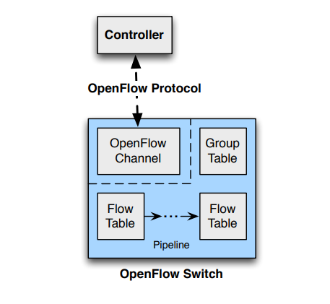
Рисунок 1.3 – Основні складові комутатора OpenFlow

Комутатор OpenFlow характеризується трьома компонентами [8]:
- Таблиця потоків, в якій кожному запису потоку відповідає інструкція, щоб комутатор знав, як необхідно обробляти потік.
- Захищений канал, який з'єднує комутатор з рівнем керування (централізованим контролером SDN), дозволяючи пересилку команд і пакетів між контролером і комутатором, яка здійснюється за допомогою протоколу OpenFlow.
- Протокол OpenFlow, який забезпечує відкритий і стандартний спосіб для зв'язку контролера з комутатором.
OpenFlow забезпечує реалізацію інструкцій, визначених контролером, на основі інформації, зібраної з мережі.
OpenFlow використовує концепцію потоків для визначення мережевого трафіка. Для кожного потоку, на кожному вузлі, контролер може визначити відповідну інструкцію щодо обробки потоку. Інструкції можуть бути статично або динамічно запрограмовані програмним забезпеченням керування SDN (тобто додати, оновити, видалити…), і вони зберігаються в таблиці потоків. В загальному виді таблиця потоків має вигляд, наведений в табл. 1.2.
Таблиця 1.2
Базова таблиця потоків
Заголовки для ідентифікації потоку | Інструкції | Статистика

Всі записи таблиці потоків містять заголовки для ідентифікації потоку. Коли на комутатор поступає новий потік, для нього треба визначити відповідний запис в таблиці потоків (рис.1.4). Це визначається за такими полями:
- вхідний порт комутатора,
- VLAN ID,
- пріоритет VLAN,
- вихідна Ethernet-адреса,
- Ethernet-адреса призначення,
- тип Ethernet-кадру,
- вихідна IP-адреса,
- IP-адреса призначення,
- IP протокол,
- вихідний порт TCP/UDP,
- порт призначення TCP/UDP.
Крім цього, всі записи таблиці містять дію, яка повинна бути виконана (наприклад, передача до певного порту, пересилання до контролера, відкидання пакету, зміна полів, пересилання на конвеєр обробки) для відповідного потоку, і деяку статистику.

Рис. 1.4 – Схема обробки потоків в комутаторі OpenFlow

Останнє поле в таблиці потоків також є важливим і дозволяє збирати статистичну інформацію. Поле статистики відстежує кількість пакетів і байтів для кожного потоку, а також час, починаючи з останнього пакета, відповідного потоку (щоб допомогти з видаленням неактивних потоків). Статистична інформація може бути використана в різних цілях:
• для визначення критичних ділянок мережі, до яких звертаються найчастіше;
• побудови маршрутів, що обходять найбільш завантажені вузли, що дозволяє вирішити задачу балансування навантаження в мережі;
• створення «чорних списків», для наступної реалізації апаратного брандмауера.
У випадку, якщо не знайдено відповідної інструкції для вхідного потоку, за замовчуванням він буде відправлений контролеру через безпечний канал. Додавання потоків може бути реактивним, тобто вимагається контролером, коли не знайдено відповідної інструкції для вхідного пакету, або проактивним, якщо контролер заповнює таблицю потоків самостійно з самого початку. Звичайно, перший підхід є набагато ефективнішим з точки зору використання таблиці потоків, але другий є набагато більш надійним щодо збоїв контролера та часу налаштування потоку.
Протокол OpenFlow підтримує три типи повідомлень [9].
Контролер-комутатор. Ці повідомлення ініціюються контролером і, в деяких випадках, вимагають відповіді від комутатора. Цей клас повідомлень дозволяє контролеру керувати логічним станом комутатора, включаючи його конфігурацію і деталі записів потоку і групової таблиці. Також до цього класу входить повідомлення Packet-out. Це повідомлення використовується, коли комутатор посилає пакет на контролер, і контролер вирішує не скидати пакет, а направляти його на вихідний порт комутатора.
Асинхронні. Ці типи повідомлень надсилаються без запиту від контролера. Цей клас включає в себе різні повідомлення про стан контролера. Також включено повідомлення Packet-in, яке може використовуватися комутатором для передачі пакету контролеру, коли немає відповідної інструкції в таблиці потоків.
Симетричні. Ці повідомлення надсилаються без запиту від контролера або комутатора. Вони прості, але корисні. Hello-повідомлення, як правило, надсилаються між контролером та комутатором при першому встановленні з'єднання. Echo-запит і повідомлення-відповідь можуть використовуватися або комутатором, або контролером для вимірювання затримки чи пропускної здатності каналу зв'язку між контролером і комутатором, чи просто перевірки роботи пристрою. Повідомлення Experimenter використовується для впровадження додаткових функцій, які будуть вбудовані в майбутні версії OpenFlow.
Перевагою OpenFlow, а тому і SDN взагалі, є те, що для переходу на SDN необов'язково повністю замінювати мережеве обладнання на нове. Протокол OpenFlow розроблявся з метою забезпечення максимальної сумісності уже існуючих апаратних рішень.
Тому серед комутаторів OpenFlow розрізняють чисті OpenFlow-комутатори та гібридні OpenFlow-комутатори [10]. Гібридні OpenFlow комутатори можуть пересилати пакети не тільки згідно з логікою OpenFlow, а і в традиційному режимі Ethernet-комутатора або IP-маршрутизатора. Такий гібридний комутатор вимагає механізму попередньої класифікації, який визначає, куди направляти пакети – на обробку OpenFlow або на традиційну обробку пакетів. Ймовірно, що гібридні комутатори будуть нормою під час міграції на чисті реалізації OpenFlow.

Застосування SDN
Центри обробки даних. Протягом останніх років центри обробки даних зазнали стрімкого розвитку. Традиційні центри обробки даних використовують маршрутизатори для підключення ядра до Інтернету і комутатори для підключення до серверів та інших комутаторів. Ретельне управління трафіком та забезпечення дотримання політики є критично важливими при роботі в такому масштабі, особливо коли будь-який збій у обслуговуванні або додаткові затримки можуть призвести до масової продуктивності або втрати прибутку [11]. Сьогоднішні центри обробки даних мають багато вимог до проектування, такі як легка міграція віртуальних машин, ефективна комунікація між серверами, мінімальна конфігурація комутаторів і хостів [12]. Через проблеми проектування мереж такого масштабу і складності, які можуть динамічно пристосовуватися до вимог праці, часто виникає ситуація, коли центри обробки даних орієнтуються на піковий попит. Таким чином, більшу частину часу вони працюють значно при значно нижчому навантаженні, але готові швидко обслуговувати більш високі навантаження. З цих причин рекомендується використовувати архітектуру SDN. Також в роботі [13] зазначається важливість мінімізації споживання енергії, що має велику ціну у випадку великих центрів обробки даних. Автори запропонували спосіб управління енергопостачанням, яке використовує SDN для пошуку неактивної частини підмережі та її відключення.
Магістральні мережі. Архітектура SDN може використовуватися для великомасштабних магістральних мереж для досягнення програмованості та високої доступності. Найбільш типовим прикладом є Google. За допомогою Espresso, Google самостійно вирішує завдання розповсюдження трафіка [14]. Раніше, Google покладалися на окремі маршрутизатори для пошуку найкращого маршруту. Тепер же Google може динамічно вибирати звідки обслуговувати запит, дивлячись на продуктивність зв’язків в реальному часі. В цілому, за допомогою централізованого підходу до управління, можна більш ефективно використовувати мережу. Цей підхід також полегшує тестування мережі, оскільки централізоване управління може використовувати реальний ресурс виробничої мережі для вивчення нових ідей і тестування нових реалізацій.
Мобільні та бездротові мережі. Мережі мобільного зв'язку дотримуються чітко визначеної архітектури зі стандартизованими мережевими пристроями та їх інтерфейсами, але розробка нових функцій і сервісів в робочій мережі стає важко забезпечити. Останніми роками оператори мобільного зв'язку стали свідками швидкого зростання в більшості мобільних додатків і значного збільшення кількості абонентів. Завдяки своїй замкнутій природі, новаторські мережеві інновації були нечисленні. Мережі мобільного зв'язку можуть знайти рішення цієї проблеми в SDN, включивши нові способи управління мережею. Головна вимога для застосування SDN в мобільних мережах полягає у забезпеченні максимальної гнучкості, відкритості та програмованості майбутнім операторам зв'язку без необхідності внесення будь-яких змін у обладнання користувача. Таким чином, оператори можуть впроваджувати інновації в своїй мережі, при цьому вони не будуть залежати від провайдерів сервісів або постачальників користувацьких пристроїв для підтримки своїх інновацій. Відкриті інтерфейси та інтерфейси API для SDN сприяють інноваціям послуг, підвищуючи можливості оператора більш швидко та просто розгортати нові мережні функції.
Усе більше підприємств, що працюють у сфері бездротового зв'язку, приєднуються до ініціатив SDN. Постачальники таких мереж, як WiMax та Wifi mesh, вважають, що особливості, що надаються програмно визначеними бездротовими мережами (SDWN), дають можливість значно зменшити складність конфігурації та управління мережею. Також очікується підвищення ефективності мережі, оскільки нові, більш ефективні технічні рішення можуть бути легко розгорнуті в існуючому обладнанні. У мережевих середовищах без інфраструктури бездротового зв'язку розділення функцій керування мережею та функцій мережевих сервісів надає ще більші можливості.
SDN вирішує проблему міграції вузлів між мережами шляхом визначення функціональних можливостей на вищому рівні стека протоколів за допомогою програмного забезпечення і таким чином робить їх легко модифікованими. Однією із вимог SDWN буде підтримка робочих циклів для зменшення споживання енергії. SDWN також повинна підтримувати агрегацію корельованих даних у мережі для збереження енергії. Використання OpenFlow дозволяє SDWN підтримувати гнучке визначення правил, які враховують тільки традиційні поля заголовків TCP/IP. Це дозволяє визначити нові стратегії комутації та маршрутизації, які є набагато більш гнучкими в порівнянні з традиційними.
Корпоративні мережі. Фірми часто керують великими мережами і мають жорсткі вимоги щодо безпеки та продуктивності. Крім того, різні середовища підприємства можуть мати дуже різні вимоги, характеристики та групи користувачів. Ефективне управління є критично важливим у корпоративних середовищах, а SDN може використовуватися для виправлення програмної та мережної політики, а також допомагає контролювати мережеву активність і коригувати продуктивність мережі. Крім того, SDN може використовуватися для спрощення мережі, звільнення її від проміжних пристроїв і інтеграції їх функціональності в централізований SDN-контролер.
Оптичні мережі. Обробка трафік у вигляді потоків дозволяє програмно-конфігурованим мережам, зокрема мережам OpenFlow, підтримувати та інтегрувати декілька мережевих технологій. Як результат, можна забезпечити також технологічно-агностичний уніфікований контроль для оптичних транспортних мереж і полегшити взаємодію між мережами як пакетної, так і з комутацією каналів. Відповідно до Optical Transport Working Group, створеної в 2013 році Open Network Foundation, переваги від застосування SDN і стандарту OpenFlow, зокрема, до оптичних транспортних мереж, включають: покращення контролю оптичної транспортної мережі та гнучкості управління, що дозволяє розгортання систем управління та управління третіми сторонами, а також розгортання нових послуг шляхом використання віртуалізації та SDN [15].
Internet of Things (IoT) – Інтернет речей. Поширення концепції IoT задає нові складні вимоги до мережевих систем, особливо в Інтернеті. Щоб впровадити повною мірою технологію, мережі повинні бути здатні ефективно працювати в умовах неоднорідності, не тільки пристроїв, але поведінки мереж та базових протоколів. Це відбувається тому, що кожен об'єкт IoT був налаштований або навіть розроблений для виконання конкретних, вузько визначених цілей. Більш того, все середовище, де розгортаються ці об'єкти, зазвичай розроблене з певною метою. Зрештою, IoT має на увазі широкий взаємозв'язок декількох неоднорідних мереж, об'єктів, що їх створюють, середовищ, де вони працюють, протоколів верхнього і нижнього шарів, які вони використовують, і навіть різних цілей, які вони мають. Технологія SDN підходить до вирішення задачі підтримки подібних неоднорідних мереж.
Безпека та контроль доступу до мереж. Традиційний підхід до безпеки корпораційних мереж покладається на захист хостів та впровадження таких проміжних пристроїв як брандмауери, системи виявлення вторгнень та перекладачі мережевих адрес. Але зазвичай проміжні пристрої розміщуються на краях мережі через відсутність керування маршрутизацією. В [16] автори пропонують розміщувати проміжні пристрої будь-де в мережі, наприклад на віртуальній машині на будь-якому з фізичних хостів. За допомогою SDN на основі OpenFlow трафік направляється безпосередньо до відповідних проміжних пристроїв. Обхід цих пристроїв в залежності від вимог мережі також керується SDN.
Забезпечення енергоефективності мереж. В умовах тенденції зростання комп'ютерних мереж дедалі актуальною стає проблема їх енергоефективної експлуатації, оскільки витрати на енергію становлять велику частину коштів, що витрачаються на підтримку інформаційних систем. Технологія SDN є перспективною для вирішення цієї задачі завдяки гнучкому централізованому контролю, який дозволяє покращити продуктивність мережі та зменшити енерговитрати. Існують різні підходи до вирішення цієї проблеми [17], багато з яких покладаються на «зелене» конструювання трафіка.

Огляд способів конструювання трафіка в SDN

Типи та задачі конструювання трафіка
Конструювання трафіка впливає на ключові показники мережі – пропускну здатність, затримку, якість сервісу взагалі. Якщо при плануванні маршрутизації та обробки трафіка не передбачені способи динамічної реакції на змін стану мережі, це може призвести до надмірного завантаження ліній зв'язку та комутаторів.
Перенавантажені лінії та комутатори можуть призвести до підвищення затримки, підвищеної втрати пакетів, зменшення пропускної здатності мережі, та навіть виходу з ладу самих ліній зв'язку та комутаторів. Це зменшує продуктивність та надійність мережі.
Основним шляхом для вирішення цієї проблеми є конструювання трафіка. Під конструюванням трафіка розуміється аналіз стану мережі, прогнозування та балансування навантаження мережевих ресурсів. Конструювання трафіка дозволяє адаптувати маршрутизацію трафіка до динамічного характеру мережі.
Конструювання трафіка має за мету оптимізувати роботу мережі за рядом показників. Можна виділити наступні основні напрямки оптимізації, якими керуються під час конструювання трафіка:
Мінімізація перевантажень. Це одна з найбільш важливих проблем, оскільки вона впливає на затримку і втрату пакетів [18]. У сучасних мережах це один з найбільш вагомих показників продуктивності. Мінімізація перевантажень може бути досягнута за допомогою різних методів:
- Спільне використання мережевих ресурсів за допомогою декількох потоків трафіка.
- Перерозподіл ресурсів мережі шляхом перерозподілу трафіка через інфраструктуру.
- Відмова від доступу до перевантажених ресурсів. Як тільки виявлено перевантаження, нові потоки назначаються на вільні ресурси.
Мінімізація затримки. Типовий показник продуктивності мережі, який впливає на QoS та QoE. Мінімізація затримки між двома вузлами має важливе значення для критичних комунікацій у реальному часі. Вона може бути застосована на основі потоку або як загальна мета, яка враховує затримку всіх пакетів, що передаються в мережі.
Мінімізація втрати пакетів. Ця задача може розглядатися як в рамках одного потоку, так і для всієї мережі. Як і перевантаження, втрата пакетів також може бути результатом збоїв у мережі, таких як відмови комутаторів та каналів, що вимагають додаткових прийомів для збільшення можливостей відновлення мережі. Зазвичай втрата пакетів мінімізується шляхом надмірного забезпечення мережі для збільшення стійкості [19] за допомогою надлишкових ресурсів, які будуть використовуватися у разі відмови. Якщо є декілька шляхів для передачі даних між вузлами, то у випадку відмови можливо перенаправити трафік по іншому шляху.
Мінімізація споживання енергії, або енергоефективність. Ця задача конструювання трафіка зазвичай не враховується у продуктивність мережі, та здебільшого використовується в сфері зелених обчислень [20], який спрямований на зниження впливу на навколишнє середовище. Оптимізація за цим показником зазвичай здійснуюється шляхом адаптації швидкості роботи мережі до пропонованого робочого навантаження, чи шляхом зменшення кількості активних ресурсів [21]. У цьому останньому випадку споживання енергії зменшується, коли трафік збирається на кілька шляхів, а невикористані картки ліній зв'язку можуть бути відключені в мережевому обладнанні.
Максимізація QoE. QoE, за визначенням Європейського інститута телекомунікаційних стандартів (ETSI), є параметром, що вимірює ефективність використання послуги або продукту з урахуванням об'єктивних технічних параметрів, таких як QoS, і суб'єктивних психологічних параметрів [22]. Тобто, це параметр, на який впливають всі елементи, що беруть участь у передачі між вузлами, включаючи кінцеві пристрої, фактори навколишнього середовища, такі як світло та продуктивність мережі. Тому максимізація QoE також вимагає оптимізації продуктивності мережі, яка знаходиться всередині нашої сфери інтересів.
Оптимізація використання ресурсів. Характер використання ресурсів (наприклад, пропускної здатності, обчислень) впливає на інші параметри – навантаження, затримку, тощо. Оптимальне використання ресурсів дозволяє операторам мереж виділяти більший обсяг трафіка без збільшення витрат мережі.
Слід зазначити, що напрямки оптимізації можуть бути взаємовиключними. Наприклад, досягнення енергоефективності мережі не дозволить мінімізувати перенавантаження, оскільки для цих цілей використовуються суперечні підходи.
У традиційних комп'ютерних мережах задача конструювання трафіка потребує достатньо великих накладних затрат. Зокрема, при великій кількості вузлів мережі може значно збільшитися об'єм службового трафіка, адже для ефективного розподілу потоків необхідна інформація про стан всіх вузлів мережі та всіх каналів між ними. Конструювання трафіка в SDN може бути реалізовано значно ефективніше. Це можливо, оскільки SDN надає наступні можливості:
- централізована прозорість всієї мережі. Контролер володіє інформацією про обмеження мережевих ресурсів, дінамічно змінюваний стан мережі, тощо;
- програмованість мережі без необхідності налаштування окремих складових інфраструктури. Комутатори OpenFlow можна програмувати і динамічно репрограмувати через централізований контролер та оптимально розподіляти мережеві ресурси, що дає можливість уникнути перенавантаження каналів та покращити показники QoS;
- завдяки таблицям потоків в OpenFlow комутаторах керування потоками більш гнучке та ефективне.
Існують різні підходи до конструювання трафіка. Вони залежать від архітектури мережі, характеру трафіка та наявних мережевих ресурсів. В [23] пропонується наступна класифікація способів конструювання трафіка.
У залежності від часових змін трафіка чи поточного стану мережі. У першому випадку конструювання трафіка здійснюється з урахуванням періодичних змін трафіка (наприклад, зміни навантаження на мережу в залежності від години дня). Такі способи конструювання трафіка зазвичай не намагаються адаптуватися до несподіваних змін в стані мережі (наприклад, непередбачуваних стрибків навантаження). Зазвичай такі способи спираються на прогнозування трафіка на певний період часу, наприклад, на основі принципів самоподібності трафіка. У такому випадку конструювання трафіка покладається на певні історичні дані про навантаження мережі, що дозволяє спрогнозувати поведінку трафіка на певний період в майбутньому.
Іншим підходом до конструювання трафіка є врахування поточного стану мережі та адаптація маршрутів до нього. Поточний стан дозволяє враховувати реальні варіації трафіка та стан мережі, які неможливо точно прогнозувати, – наприклад, вихід з ладу вузлів чи каналів. Стан мережі може включати різні метрики, такі як завантаження каналів, рівень втрати пакетів, затримка, тощо. Конструювання трафіка в залежності від стану мережі сильно залежить від своєчасного та точного збору цих даних, оскільки стан мережі постійно змінюється. Такий підхід допомагає підвищити відмовостійкість мережі.
Централізовані та де централізовані підходи. Для централізованих способів конструювання трафіку характерна наявність певного центрального контролера, який відповідає за визначення плану маршрутизації для кожного з маршрутизаторів. Центральний контролер періодично збирає інформацію про стан мережі зі всіх маршрутизаторів та відправляє їм необхідну для маршрутизації інформацію. Для цього методу важливим є вибір оптимального періоду оновлення інформації, оскільки це впливає на продуктивність мережі. Центральний контролер може потребувати великих обчислювальних потужностей та потребує надійних ліній зв’язку з пристроями мережі. Технологія SDN найкраще всього підходить для цього типу конструювання трафіка, оскільки архітектурно передбачає наявність централізованого керування мережею.
Децентралізовані способи конструювання трафіка більш властиві традиційним комп’ютерним мережам, де рішення про маршрутизацію приймається автономно кожним маршрутизатором. Для отримання інформації про стан мережі маршрутизатори покладаються або на зондування, або періодичний обмін інформацією з сусідними маршрутизаторами.
На основі локальної та глобальної інформації про стан мережі. Перший тип конструювання трафіка характерний для децентралізованих способів. Для вирішення задачі планування маршрутів та розподілення загрузки використовуються дані про стан певної частини мережі. У випадку конструювання трафіка на основі глобальної інформації, відповідно, рішення приймаються на основі даних про стан всієї мережі. Це може включати інформацію про завантаження кожного з каналів мережі, матриці потоків трафіка в мережі. Зазвичай цей тип конструювання трафіка пов’язаний з централізованим керуванням трафіка, а тому є характерним для SDN мереж.
Обчислення автономні або в режимі реального часу. Конструювання трафіка потребує обчислення маршрутів, яке може відбуватися під час роботи мережі або ні. Перший тип конструювання трафіка характерний для випадків, коли необхідно динамічно адаптуватися до змін в мережі. Зазвичай цей тип конструювання трафіка пов’язаний із способами, що залежать від стану мережі. Цей тип конструювання трафіка передбачає відносно прості та швидкі обчислення для вибору та корекції маршрутів, рівномірного завантаження каналів.
На відміну від цього, обчислення в автономному можуть бути доволі складними та ресурсоємними. Це характерно для способів, що базуються на прогнозуванні трафіку, для яких необхідно проводити великі обчислювальні роботи в широкому полі рішень.
Відкритий та закритий цикл прийняття рішень. У першому випадку конструювання трафіка здійснюється без використання інформації про поточний стан мережі. У випадку закритого циклу керування трафіком в мережі здійснюється на основі інформації про стан мережі – актуальної, поточної, або історичних даних про стан мережі, зібраних за деякий період часу.
Директивний та описовий підходи. Директивне конструювання трафіка розглядає можливі варіанти та визначає певний план дій. Такий підхід до конструювання трафіка визначає план дій, або щоб зреагувати на існуючу чи очікувану проблему, або щоб покращувати продуктивність мережі, навіть якщо не спостерігається жодних проблем. На відміну від цього, в рамках описового підходу стан мережі лише спостерігається, та жоден план дій не впроваджується.

Огляд способів конструювання трафіка в SDN мережах
В традиційних комп'ютерних мережах конструювання трафіка зазвичай базується на ІР та MPLS, які використовують алгоритми пошуку найкоротшого шляху (OSPF, ECMP) для визначення маршрутів. Але в такій схемі кожен з вузлів мережі виступає в ролі вузла-джерела, який має розрахувати маршрути до вузла призначення. До того ж такі алгоритми маршрутизації в базовому варіанті не враховують обмеження мережі та властивості самого трафіка під час вибору маршрутів. Так, ЕСМР, основною ідеєю якого є розподілення трафіка по найкоротшим шляхам, може призводити до перевантаження каналів, оскільки один й той же шлях може використовуватися декількома потоками трафіка.
Також динамічний характер мережі передбачає, що з часом трафік змінюється. Проте оновлення інформації маршрутизаторів відбувається повільніше. Це може призвести до того, що вузол обиратиме неоптимальний шлях, що, у свою чергу, призведе до проблем з перевантаженням ліній зв’язку. Завдяки централізованому контролю, мережі SDN можуть збирати актуальну інформацію про стан мережевих ресурсів, отримувати глобальний огляд топології мережі, що дає можливість ефективно проводити конструювання трафіка.
Розглянемо деякі з популярних рішень, які пропонуються для обробки трафіка в мережах SDN.
Компанією Google розроблена технологія B4 [24], яка використовується для мереж центрів обробки даних Google. Централізоване конструювання трафіка використовується для розподілу пропускної спроможності між конкуруючими сервісами на основі пріоритету застосунків, динамічно змінюваного характеру зв'язків та переважаючих умов відмови.
У [25] запропонована масштабована та динамічна система Hedera, яка забезпечує планування трафіка в мережі, уникаючи обмеження ЕСМР. Hedera має глобальну інформацію щодо маршрутизації та потреб трафіка. На її основі приймається рішення щодо ремаршрутизації трафіка. Коли потік поступає в мережу, комутатори спочатку за замовчуванням відправляють його згідно правил ЕСМР. Кожні п'ять секунд система центральний контролер збирає статистику з комутаторів. Якщо швидкість потоку зростає та досягає певного визначеного порогу, потік визначається як великий (elephant flow). Тоді центральний контролер використовує свій глобальний погляд на мережу, щоб визначити потреби даного потоку та обчислити відповідний маршрут, на який потік буде перенаправлений. Цей спосіб дає можливість підвищити ефективність використання мережевих ресурсів. Але оскільки необхідно періодично збирати інформацію про потоки, це може привести до збільшення накладних витрат.
Схожий підхід використовується в системі Mahout [26]. Вона також передбачає визначення та ремаршрутизацію великих потоків. На відміну від Hedera, ідентифікація великих потоків відбувається не на комутаторах всередині мережі, а на кінцевих пристроях. На кожному з них є проміжний програмний шар, який відстежує, які потоки надходять на сокетні буфери. Коли значення буфера перевищує порогове, то потік ідентифікується як великий. Далі комутатор передає потік центральному контролеру, який визначає оптимальний шлях та назначає потік на нього. Перевагою цієї системи є те, що, по-перше зменшуються накладні витрати керуючого трафіка між центральним контролером та комутаторами – контролер збирає з комутаторів лише інформацію, яка необхідна для визначення оптимальних маршрутів. По-друге, великі потоки визначаються раніше, що дозволяє швидше провести ремаршрутизацію.
Але в наведених способах конструювання трафіка передбачається дуже часте залучання контролера та комутаторів для збору статистичної інформації та планування маршрутизації. Модель DevoFlow [27] намагається вирішити цю проблему та мінімізувати кількість витрат мережевих ресурсів. Автори роботи вважають, що для ефективного керування трафіком достатньо, щоб центральний контролер обробляв лише великі потоки, а інша частина потоків залишалася під управлінням комутаторів. Тож основною метою DevoFlow було мінімізувати залучання контролера для передачі потоків, при цьому не втрачаючи глобального розуміння мережі.
MiceTrap [28] також використовує ідентифікацію потоків на кінцевих пристроях, але для обробки малих потоків (mice flows). Автори зазначають, що механізми конструювання трафіку, які зусереджені лише на великих потоках, можуть призводити до перенавантаження малими потоками. Хоча малі потоки окремо не становлять загрози та є короткочасними, вони становлять 90% потоків в мережі, тому разом можуть значно впливати на роботу мережі. Надавання переваг 10% великих потоків та маршрутизація малих потоків загальноприйнятим способом (у даному випадку, ЕСМР) може призвести до погіршення QoS. Запропонована система MiceTrap передбачає окрему обробку малих потоків, які агрегуються по адресі вузла призначення. Система також покладається на визначення типу потоку на кінцевих пристроях за допомогою проміжного програмного шару. Якщо потік не позначається як великий, то відповідно він позначається як малий. Маршрутизація цих потоків здійснюється з урахуванням поточного навантаження каналів. Якщо потік ще не класифікований, то він може передаватися за традиційним ЕСМР. Перевагою методу є те, що в комутаторі OpenFlow малі потоки групуються по адресі вузла призначення. По-перше, це дозволяє зменшити кількість записів у таблицях. По-друге, завдяки цьому контролер може працювати з групою потоків як одним потоком, а це зменшує накладні витрати на взаємний обмін керуючим трафіком – немає потреби оновлювати інформацію для кожного потоку окремо.
У роботі запропонований спосіб конструювання трафіка MSDN-TE [29], який ставить за мету уникнення перевантажень на каналах мережі. У рамках цього способу для потоку, що надходить в мережу, розраховується множина доступних шляхів до вузла призначення. Серед них обирається оптимальний шлях, тобто найменш завантажений. У роботі [30] пропонується спосіб, який, як і MSDN-TE, маршрутизує трафік в залежності від поточного завантаження каналів. Але на відміну від MDSN-TE, в цьому способі передбачається динамічна ремаршрутизація потоків на менш завантажені шляхи. Це дозволяє реагувати на зміни в мережі, забезпечуючи більше рівномірне завантаження каналів.
Наведені способи конструювання трафіка в SDN всі мають спільну характеристику: вони приймають рішення на основі інформації про поточний стан мережі, тобто носять реактивний характер – можуть лише реагувати на зміни, що вже відбулися в мережі. Тобто системи лише реагують на ці ситуації та ніяк не враховують майбутніх потреб трафіка. Це може призводити до того, що в деяких випадках ремаршрутизація трафіка відбувається після перевантаження каналів, що призводить до втрати пакетів та збільшення затримки передачі даних. Щоб уникнути цієї проблеми, пропонується розробити спосіб конструювання трафіка, який носитиме проактивний характер. Такий спосіб під час маршрутизації трафіка має враховувати прогнозовану зміну навантаження каналів, щоб уникати перевантаження до того, як воно трапиться.

Висновки до розділу 1
Даний розділ присвячений дослідженню технології SDN, їх особливостей і переваг над класичною архітектурою мереж. Було розглянуто проблему конструювання трафіка, підходи та цілі конструювання трафіка, а також наведено огляд існуючих рішень конструювання трафіка для мереж SDN. Зокрема:
Розглянуто проблеми традиційної архітектури комп'ютерної мережі, основний недолік якої полягає в залежності від апаратного рівня для керування трафіком в мережі.
Оглянуто сучасний стан розвитку технології SDN в комп'ютерних мережах. Розглянуто основні принципи технології, архітектуру SDN-мережі та протокол OpenFlow. Виділено переваги технології SDN над традиційною архітектурою комп'ютерної мережі, які полягають у можливості централізовано і програмно керувати всіма процесами в мережі.
Розглянуто проблему конструювання трафіка в мережах, її основні цілі та підходи до вирішення. Розглянуто існуючі технології конструювання трафіку для мереж SDN. Виділено переваги та основний недолік наведених способів конструювання трафіку, який полягає в тому, що способи носять реактивний характер, тобто реагують на зміни в мережі лише після того, як вони відбулись.
Спираючись на проведений аналіз та дослідження архітектури SDN та способів конструювання трафіка в мережах SDN, сформульовано необхідність розробки способу конструювання трафіку, який носитиме проактивний характер. Розроблений спосіб має мати можливість динамічно ремаршрутизувати трафік, спираючись на прогнозовану зміну навантаження каналів в мережі.

РОЗДІЛ 2

РОЗРОБКА СПОСОБУ КОНСТРУЮВАННЯ ТРАФІКА З МОЖЛИВІСТЮ ДИНАМІЧНОЇ РЕМАРШРУТИЗАЦІЇ
Окрім непередбачуваних подій в мережі – виходу з ладу вузлів чи ліній зв’язку, – трафік здебільшого носить само подібний характер. Самоподібність трафіку широко досліджувалась для мереж LAN [31], WAN [32] та Інтернет-мереж [33]. Ця властивість дозволяє прогнозувати майбутній трафік в короткостроковій перспективі. Існують різні підходи для прогнозування трафіка та навантаження мережі. У даній роботі пропонується врахувати такі можливості та розроблений спосіб маршрутизації трафіка з урахуванням прогнозованої зміни навантаження каналів мережі.
Метою є показати переваги конструювання трафіка з урахуванням прогнозованого завантаження мережі, тому конкретний спосіб прогнозування нас не цікавить. Для спрощення моделі вважаємо, що контролер завжди володіє актуальною інформацією про стан мережі, прогнозом зміни завантаження на певний час, та з певною періодичністю оновлює метрики маршрутів на комутаторах. Такі спрощення стали можливими виходячи з мети роботи, яка передбачала демонстрацію способу ремаршрутизації пакетів.

2.1. Формування множини маршрутів між двома вузлами мережі
В даний час для підвищення ефективності процесу управління трафіком в комп'ютерних мережах широко використовуються методи багатошляхової маршрутизації. Наявність великої кількості можливих шляхів для маршрутизації також дає можливість динамічно ремаршрутизувати трафік в мережі, тому нас цікавить формування множини всіх можливих маршрутів між вузлами мережі.
Розглянемо програмно-конфігуровану мережу у вигляді неорієнтованого графу:
$G=(V,E)$,
де V – не пуста кінцева множина вершин, E – множина ребер.
Кожному ребру у відповідність ставиться дійсне число w – вага ребра. Цей параметр характеризує зв’язок в мережі за певною метрикою.
У даній моделі вважаємо, що топологія графу мережі змінюється нечасто. Тому обчислення таблиць всіх можливих маршрутів між всіма вузлами мережі здійснюється одноразово на момент ініціалізації мережі. Додаткові обчислення проводяться, якщо в мережу додаються нові з'єднання. Це дозволяє знизити використання мережевих ресурсів. Завдяки цьому SDN-контролеру достатньо оновлювати лише інформацію про стан вузлів та каналів мережі, щоб обирати оптимальний канал для передачі даних згідно з певною обраною метрикою. Даний алгоритм можна застосовувати незалежно від обраної метрики.
Для початкового формування множини всіх шляхів між вузлами мережі використовується модифікований хвильовий алгоритм, описаний в [30]. Перевагою цього алгоритму є те, що під час формування шляхів між двома вузлами мережі одночасно формуються шляхи між вузлами, що розташовані між ними. Завдяки цьому знижується часова складність обчислення множини всіх шляхів – нема необхідності окремо розраховувати маршрути, якщо вони є під маршрутами вже розрахованого маршруту. Блок-схема алгоритму представлена на рис. 2.1.
Розглянемо основні етапи роботи алгоритму на прикладі графу топології на рис. 2.2 для формування шляхів між вузлами 1 та 12.
Матриця суміжності графу представлена на табл. 2.1.

Рисунок 2.1 – Блок-схема хвильового алгоритму формування множини шляхів між двома вузлами
Рисунок 2.2 – Граф топології мережі

Таблиця 2.1
Матриця суміжності для графа на рис.2.2
 | 0 | 1 | 2 | 3 | 4 | 5 | 6 | 7 | 8 | 9 | 10 | 11
0 | 0 | 1 | 1 | 1
1 | 1 | 0 |  |  | 1
2 | 1 |  | 0 |  | 1 | 1
3 | 1 |  |  | 0 |  | 1 | 1
4 |  | 1 | 1 |  | 0 | 1 |  | 1
5 |  |  | 1 | 1 | 1 | 0 |  | 1 | 1
6 |  |  |  | 1 |  |  | 0 |  | 1
7 |  |  |  |  | 1 | 1 |  | 0 |  | 1
8 |  |  |  |  |  | 1 | 1 |  | 0 | 1 | 1 | 1
9 |  |  |  |  |  |  |  | 1 | 1 | 0 |  | 1
10 |  |  |  |  |  |  |  |  | 1 |  | 0 | 1
11 |  |  |  |  |  |  |  |  | 1 | 1 | 1 | 0

Під час формування множини шляхів в кожному з комутаторів на шляху заповнюється таблиця маршрутів. Вона має вигляд, наведений на табл. 2.2.

Таблиця 2.2
Таблиця маршрутів на комутаторі Si
Наступний пристрій в маршруті | Кінцевий пристрій | Метрика шляху
Sj | Sd | Mi,d

Метрика маршрутів може бути обрана в залежності від того, яку задачу планується вирішувати під час конструювання трафіка. У подальшому під метрикою шляху будемо розуміти завантаження каналів, що детальніше розглянуто в пункті 2.2. На даному етапі розглянемо формування таблиць без врахування метрики.
Під час першої хвилі формується таблиця маршрутів від комутатора 0 до суміжних з ним. У нашому прикладі це вершини 1, 2, 3 (рис.2.3). Таким чином створюються стартові підмаршрути.
Таблиця маршрутизації для комутатора 0 наведена на табл. 2.2.
Рисунок 2.3 – Стартові підмаршрути від S0 до S11

Таблиця 2.2
Таблиця маршрутів на комутаторі S0
Наступний пристрій в маршруті | Кінцевий пристрій | Метрика каналу
S1 | S11 | Mi,d
S2 | S11 | Mi,d
S3 | S11 | Mi,d

Вершини 1, 2 та 3 стають стартовими вершинами для наступної хвилі, під час якої формуються таблиці маршрутів між цими вершинами та суміжними з ними (табл. 2.3, 2.4, 2.5). Стартові підмаршрути розгалужуються на нові (рис.2.4).
Рис.2.4 – Підмаршрути, сформовані під час другої хвилі роботи алгоритму
Таблиця 2.3
Таблиця маршрутів на комутаторі S1
Наступний пристрій в маршруті | Кінцевий пристрій | Метрика каналу
S4 | S11 | Mi,d

Таблиця 2.4
Таблиця маршрутів на комутаторі S2
Наступний пристрій в маршруті | Кінцевий пристрій | Метрика каналу
S4 | S11 | Mi,d
S5 | S11 | Mi,d

Таблиця 2.5
Таблиця маршрутів на комутаторі S3
Наступний пристрій в маршруті | Кінцевий пристрій | Метрика каналу
S5 | S11 | Mi,d
S6 | S11 | Mi,d

Цей процес продовжується рекурсивно, поки не будуть створені всі шляхи між початковою та кінцевою вершиною. Для графу в розглянутому прикладі для передачі інформації з комутатора 0 на комутатор 11 будуть створені наступні таблиці 2.6, 2.7, 2.8, 2.9, 2.10, 2.11, 2.12:
Тобто в результаті будуть сформовані таблиці маршрутів між вузлами 0 та 15, які при цьому включають в себе усі маршрути між внутрішніми вузлами, що входять у маршрути від 0 до 15.
Таблиця 2.6
Таблиця маршрутів на комутаторі S4
Наступний пристрій в маршруті | Кінцевий пристрій | Метрика каналу
S5 | S11 | Mi,d
S7 | S11 | Mi,d

Таблиця 2.7
Таблиця маршрутів на комутаторі S5
Наступний пристрій в маршруті | Кінцевий пристрій | Метрика каналу
S4 | S11 | Mi,d
S7 | S11 | Mi,d
S8 | S11 | Mi,d

Таблиця 2.8
Таблиця маршрутів на комутаторі S6
Наступний пристрій в маршруті | Кінцевий пристрій | Метрика каналу
S9 | S11 | Mi,d

Таблиця 2.9
Таблиця маршрутів на комутаторі S7
Наступний пристрій в маршруті | Кінцевий пристрій | Метрика каналу
S9 | S11 | Mi,d

Таблиця 2.10
Таблиця маршрутів на комутаторі S8
Наступний пристрій в маршруті | Кінцевий пристрій | Метрика каналу
S9 | S11 | Mi,d
S10 | S11 | Mi,d
S11 | S11 | Mi,d

Таблиця 2.11
Таблиця маршрутів на комутаторі S9
Наступний пристрій в маршруті | Кінцевий пристрій | Метрика каналу
S8 | S11 | Mi,d
S11 | S11 | Mi,d

Таблиця 2.12
Таблиця маршрутів на комутаторі S10
Наступний пристрій в маршруті | Кінцевий пристрій | Метрика каналу
S8 | S11 | Mi,d
S11 | S11 | Mi,d

У результаті роботи алгоритму сформована множина усіх можливих шляхів між вузлами мережі. Таким чином, між двома будь-якими вузлами мережі є множина суміжних шляхів, що незначним чином відрізняються один від одного. Завдяки цьому під час передачі даних з'являється можливість динамічно змінювати маршрут без значної затримки чи втрати пакетів.
Також завдяки цьому не треба окремо обраховувати новий маршрут, якщо в мережі додаються нові зв’язки. У такому випадку достатньо доповнити існуючі таблиці маршрутів на вузлах. Це здійснюється наступним чином:
- Контролер обирає всі маршрути, які містять вузли, суміжні з новим зв’язком.
- Для кожного маршруту вибирається вузол, суміжний новому зв’язку.
- Створюється новий підмаршрут від даного вузла до наступного вузла в новому зв’язку.
- Кроки повторюються рекурсивно для всіх маршрутів, доки не буде досягнений кінцевий суміжний новому зв’язку вузол.
Якщо нові зв’язки включають в себе нові проміжні вузли, то контролер спочатку ще створює нові таблиці маршрутизації.

. Обмін даними між комутатором та контролером
При конструюванні трафіка пропонується спиратися на поєднання децентралізованого та централізованого підходу для формування маршрутів та вибору оптимальних шляхів передачі даних.
При ініціалізації мережі вузол передає запит маршрутизації із зазначенням свого номера і номера вузла призначення. Контролер SDN отримує запит та визначає наявність допустимих шляхів. При відсутності допустимих шляхів контролер SDN формує допустиму множину маршрутів. Після цього контролер SDN передає таблиці маршрутів назад комутатору. з
Коли мережа ініціалізована і в ній проходить трафік, контролер з деякою періодичністю оновлює метрики маршрутів. В таблиці маршрутів до кожного з вузлів, копії яких зберігаються в контролері, контролер відмічає оптимальний на даний момент маршрут згідно з умовами алгоритму. Якщо після оновлення метрик оптимальний маршрут змінився, контролер оновлює відповідну інформацію в таблиці маршрутів на даному вузлі. Блок-схема алгоритму оновлення інформації представлена на рис. 2.5.
Рисунок 2.5 – Блок-схема оновлення інформації про оптимальні маршруті

. Вибір метрики для визначення оптимального маршруту
Від задачі, яку планується вирішити під час конструювання трафіка, залежить вибір метрики, на основі якої контролер буде обирати оптимальні маршрути. Це може бути кількість хопів (довжина шляху), час затримки, завантаженість каналу, тощо. У даній роботі нас цікавить задача рівномірного завантаження мережі, яка напряму впливає на продуктивність мережі та її відповідність вимогам QoS. Тому в якості метрики було обрано коефіцієнт поточного завантаження каналу та коефіцієнт прогнозованого завантаження каналу. Коефіцієнт поточного завантаження $U\left(L_{i,j}\right)$ каналу $L_{i,j}$ розраховується за формулою:
$U\left(L_{i,j}\right)=\frac{S(L_{i,j})}{B(L_{i,j})}$,
де $S(L_{i,j})$ – об'єм трафіка, що передається по каналу $L_{i,j}$, який має пропускну здатність $B(L_{i,j})$. Величина $U\left(L_{i,j}\right)$ визначає, яка частина пропускної здатності каналу зайнята у даний момент часу.
Коефіцієнт прогнозованого завантаження каналу ${U\left(L_{i,j}\right)}_{est}$визначається як максимальне прогнозоване значення на період часу t:
${U\left(L_{i,j}\right)}_{est}=\max{({U\left(L_{i,j}\right)}_{t})}$,
де ${U\left(L_{i,j}\right)}_{t}$- певний часовий ряд, який визначає прогнозовані значення коефіцієнту завантаження каналу за певний період часу. У даній роботі вважаємо, що контролер володіє прогнозом трафіку на певний час, а як саме він розраховується – нас не цікавить.
Метрика маршруту визначається як комбінація цих двох коефіцієнтів. В якості прогнозованого завантаження маршруту обирається максимальне значення коефіцієнту завантаження серед каналів, що входять в даний маршрут. Аналогічно в якості поточного завантаження маршруту обирається максимальне поточне завантаження серед каналів маршруту.
Конструювання трафіка із врахуванням завантаження каналів дозволить підтримувати рівномірне завантаження зв’язків в мережі. Це дозволить мінімізувати перенавантаження каналів, що, в свою чергу, дозволить знизити втрату пакетів та затримку передачі даних.
Врахування прогнозованої зміни навантаження дає можливість уникати перевантаження мережі. Оскільки конструювання трафіка, що орієнтується лише на поточний стан мережі, може лише реагувати на її зміни після того, як вони відбулись, можуть виникати ситуації, коли передбачувана зміна трафіка викликає необхідність ремаршрутизації. Це тягне за собою збільшення затримки передачі даних та втрату пакетів, оскільки комутатор і контролер потребують часу на оновлення маршрутної інформації. Враховуючи прогноз поведінки трафіка, можливо здійснювати ремаршрутизацію до того, як сталося перевантаження каналу.

2.4. Алгоритм пересилання пакетів з можливістю динамічної ремаршрутизації
На початковому етапі, коли трафік поступає в мережу, він призначається контролером на оптимальний на даний момент маршрут. Оптимальний маршрут визначається за комбінацією його метрик. Таким вважається маршрут, який має мінімальне поточне завантаження, та прогнозоване завантаження якого не є максимальним. У цей час SDN-контролер з певною заданою періодичністю оновлює метрику маршрутів. Якщо поточне завантаження каналу або його прогнозоване значення досягає максимального значення, то виникає потреба ремаршрутизації, щоб уникнути перенавантаження каналу, яка призведе до погіршення продуктивності мережі.
Якщо трафік був назначений на маршрут, в якому спостерігається або очікується максимальне завантаження, то для передачі наступного пакету буде обраний інший оптимальний шлях, оскільки вже він буде відповідати умові мінімального поточного та не максимального прогнозованого завантаження. Розглянемо процес ремаршрутизації на прикладі. Нехай потік трафіка поступає на частину мережі, представлену під графом на рис.2.6, який треба переслати від вузла 1 до 5.

Рисунок 2.6 – Граф топології частини мережі.

Припустимо, що при початковій маршрутизації потік трафіка був назначений на маршрут 1-2-5, але на якому тепер очікується повне завантаження каналу 2-5. Необхідно визначити, на який з маршрутів треба переадресувати трафік, щоб уникнути втрати пакетів. Для цього SDN-контролер, знаючи необхідний для пересилання пакету час t, порівнює прогнозовану зміну завантаження альтернативних шляхів за час t (рис.2.7).

Рисунок 2.7 – Прогнозована зміна навантаження шляху 1-3-5 (1) та 1-4-5 (2). Максимальний коефіцієнт завантаження каналу становить 1.

У якості оптимального буде обраний шлях, максимальне завантаження якого за час t є мінімальним серед інших шляхів. У наведеному прикладі це буде шлях 1-4-5. Хоча поточне навантаження у момент призначення трафіка на цей шлях буде більшим, ніж таке саме завантаження на шляху 1-3-5, якщо направити трафік на нього, є можливість перенавантаження шляху, що призведе до погіршення продуктивності мережі. Якщо серед альтернативних шляхів є декілька маршрутів, для яких прогнозується однакове мінімальне значення коефіцієнту завантаження, то серед них обирається шлях з мінімальним поточним коефіцієнтом завантаження.
Після ремаршрутизації контролер оновлює значення метрики каналів в таблиці маршрутизації на вузлах. Тому наступний трафік буде відправлятися по новому оптимальному маршруту.
Це дозволяє більш рівномірно розподілити трафік та уникнути майбутньої необхідності проведення додаткової ремаршрутизації через максимальне завантаження каналів.
Хоча запропонований спосіб покладається на прогнозовану зміну навантаження каналів, при маршрутизації трафік все одно може стикатись з неочікуваними змінами. Наприклад, неочікуваним перевантаженням каналів, оскільки всі методи прогнозування мають певну похибку та не гарантують стовідсотково точного передбачення змін. Також неможливо передбачити вихід з ладу пристроїв або каналів зв’язку. Розроблений алгоритм вразливий до цього, оскільки оновлення метрик маршрутів відбувається з певною періодичністю, а не моментально. Якщо відключення зв'язку відбувається до оновлення інформації про стан каналу, то деякі пакети трафіка будуть втрачені.
У такому сценарії динамічна ремаршрутизація буде носити реактивний характер. Розглянемо на прикладі. Нехай трафік передається з вузла 1 до вузла 5 на графі мережі на рис.7 за оптимальним шляхом 1-4-5. Припустимо, що на вузлі 4 сталася відмова (рис.2.8), що неможливо прогнозувати. Виникає потреба в ремаршрутизації трафіку на інші маршрути.

Рисунок 2.8 – Граф топології частини мережі, в якій відбулася відмова вузла 4

При відключенні вузлу 4 будуть відбуватися наступні дії. Пакети, що були на вузлі 4 втрачаються. Після закінчення передачі вузол 5 може подати запит до початкового вузла маршруту запит на повторну відправку пакетів, або ж пакети вважаються втраченими. Слід зазначити, що саме такого сценарію дозволяє уникнути проактивна ремаршрутизація під час прогнозованого перевантаження каналів.
Після закінчення передачі контролер виявить відключення вузлу 4 та оновить таблиці маршрутизації вузлів, які були частиною маршрутів, які включали вузол 4. Оновлені таблиці передаються на відповідні вузли. Серед них за описаним алгоритмом обирається новий оптимальний маршрут для передачі даних. Пакети, що були на вузлах до вузла 4 на момент його відключення, будуть передаватися за альтернативними оптимальними маршрутами – 1-2-5 або 1-3-5.
Отже, з врахуванням певної похибки методів прогнозування завантаження каналів, даний метод може дозволити знизити кількість ремаршрутизацій та втрату пакетів.
У даного способу є і недоліки. По-перше, його ефективність залежить від балансу між частотою оновлення інформації на вузлах та кількістю запитів до контролера. Якщо маршрути та їх метрики оновлюється недостатньо часто, у разі як прогнозованих, так і непередбачуваних перевантажень або відмови каналів є ризик, що трафік буде деякий час продовжувати передаватися по перевантаженому каналу або що пакети будуть втрачатися через несправну лінію зв'язку. З іншого боку, висока частота оновлення інформації призведе до підвищення об'ємів службового трафіка між контролером та вузлами, а також підвищить завантаження контролера, якому доведеться проводити більше обчислень для оновлення маршрутів та прогнозування навантаження.
Загалом, як і в більшості інших способів конструювання трафіка в мережах SDN, ефективність значним чином залежить від надійного стабільного зв'язку між контролером та рівнем інфраструктури, а також від обчислювальних потужностей самого контролера. Оскільки на даний момент перехід на технологію SDN відбувається з впровадженням гібридних OpenFlow-комутаторів, у разі відмови контролера можливий перехід на традиційні протоколи маршрутизації. Керування службовим трафіком між контролером та мережевими пристроями виноситься як окрема проблема конструювання трафіка, оскільки тут також можливі типові проблеми перевантаження каналів та поява вузьких місць.
Варто також звернути увагу на зв'язніть графу топології мережі. З одного боку, чим більше зв'язків в мережі, тим більше альтернативних маршрутів, тому цілком можливо, що у конкретний проміжок часу завжди буде наявний максимально оптимальний маршрут. Проте це також накладає на контролер додаткове навантаження, оскільки необхідно розраховувати прогноз для кожного зі зв'язків. Якщо мережа слабо зв'язана, то має сенс збільшити час оновлення метрики, оскільки все одно кількість альтернативних маршрутів невелика, та при зміні навантаження шляху трафік може не мати інших варіантів для ремаршрутизації.
Також можливо зменшити частоту оновлення метрик маршрутів, якщо трафік в мережі носить постійний характер. Наприклад, якщо це передача великого об'єму даних між двома вузлами, робота з файловими сервісами, тощо. У такому випадку можна очікувати, що завантаження мережі буде оновлюватися не так часто. Якщо ж трафіку в мережі характерні часті короткі запити, то статистику про стан каналів варто оновлювати частіше.

Висновки до розділу 2
У даному розділі запропонований спосіб конструювання трафіка, який враховує особливості технології SDN, зокрема наявність централізованого контролеру, для вирішення задачі формування множини маршрутів доступу до мережевих ресурсів та динамічної ремаршрутизації.
Для формування множини всіх маршрутів мережі запропоновано використання хвильового алгоритму. Він дозволяє обчислити всі можливі маршрути між парами вузлів мережі, які зберігаються у вигляді таблиць маршрутизації на комутаторах мережі. Контролер оновлює таблиці при появі нових зв'язків в мережі або видаленні вже існуючих. Також контролер періодично оновлює інформацію про поточний та прогнозований стан навантаження мережі.
У якості метрики, за якою обирається оптимальний шлях, вирішено використовувати в комбінації коефіцієнт поточного завантаження каналів та прогнозований коефіцієнт завантаження каналів. Це дає можливість проводити проактивну динамічну ремаршрутизацію трафіка, алгоритм якої також наведений.
Описані основні переваги та потенційні недоліки запропонованого способу конструювання трафіка.

РОЗДІЛ 3

МОДЕЛЮВАННЯ СПОСОБУ КОНСТРУЮВАННЯ ТРАФІКА В МЕРЕЖІ SDN

3.1. Інструменти моделювання
Для моделювання багатошляхового каналу було обрано об'єктно орієнтовану мову програмування Java. Такий вибір обґрунтований наступними перевагами Java:
- Крос-платформність. Виконання програмних додатків, створених на мові Java, можливе незалежно від платформи чи операційної системи (Windows, Linux, MacOS, Web, Android).
- Наявність зручних при розробці програмних рішень вбудованих середовищ розробки (Intelij IDEA, Eclipse).
- Широкий вибір бібліотек, що полегшує реалізації необхідних програмних рішень.
- Зручність розробки графічних користувацьких інтерфейсів.
- Автоматичне керування пам’яттю – технологія «збірки сміття» (garbage collector).
Мова Java є одною з найбільш поширених та популярних сучасних мов, тому її застосування є актуальним для покращення навичок програмування.
При розробці програми використовується інтегроване середовище розробки Intelij IDEA компанії JetBrains. Встановлено Java JRE 8, Java SDK 8.
Для створення графічного інтерфейсу використовується бібліотека JavaFX, яка входить у Java SDK 8.
При роботі з програмою бажано використовувати наступні технічні характеристики комп’ютерної системи:
- процесор з тактовою частотою не менше ніж 2 ГГц;
- оперативна пам’ять об’ємом не менше ніж 1 Гб;
- встановлена віртуальна машина JVM не нижче 8 версії.

3.2. Опис структури програми
За головне вікно програми відповідає класс MainWindow, в якому створюється головне вікно, його елементи та описаний функціонал елементів.
Малювання графу мережі у вікні контролюється класом GraphDraw , в якому описані методи, необхідні для редагування графу у вікні – переміщення вершин, додавання або видалення вершин чи ребер, тощо.
Логіка моделі розділена на декілька основних класи. Основним класом, який відповідає SDN-контролеру, є Controller. Всі операції зі зміни топології, оновлення маршрутних таблиць, ініціалізації трафіка в мережі та контролю моделювання реалізуються через контролер. Для цього в контролері реалізовані методи зі створення або генерації графу. Генерація випадкового графу мережі здійснюється для заданої кількості вузлів та зв'язків, та заданого коефіціенту зв'язності графа. Після цього контролер може сформувати множину всіх можливих шляхів між всіма вузлами мережі за допомогою хвильового алгоритму.
Конструювання трафіка починається з генерації трафіка. Для створення трафіка контролер визначає номер вузла відправника, номер вузла адресата, кількість та розмір пакетів, а також ідентифікатор трафіка. Створюється список з визначеної кількості пакетів трафіка.
Для створеного трафіка контролер починає процес маршрутизації. З таблиці маршрутизації вузла відправлення контролер вибирає оптимальний на даний момент шлях, яким є шлях з мінімальним поточним та прогнозованим коефіцієнтом завантаження. В маршруті вибирається канал від поточного початкового вузла до наступного на маршруті. Пакет трафіка отримує ідентифікатор каналу. Після закінчення передачі, яка визначається таймером, що має дорівнювати часу передачі пакету, пакет трафіка оновлює ідентифікатор вузла, в якому він знаходиться. Якщо це кінцевий вузол, пересилання закінчене і лічильник пакетів, які ще не були переслані, зменшується на один.
Після кожного відправлення трафіка контролер оновлює метрики каналів і відповідно маршрутів. Якщо маршрут даного трафіка має прогнозоване перевантаження, контролер обирає інший оптимальний шлях і подальші пакети пересилаються по ньому, також оновлюється лічильник ремаршрутизацій. Кінцем пересилання трафіка вважається нульове значення лічильнику пересиланих пакетів.
Клас Node відповідає вузлу мережі. Він зберігає основну інформацію про вузол: ідентифікатор вузла, номер в мережі, список суміжних зв'язків, таблицю маршрутизації. Таблиця маршрутизації представлена у вигляді списку записів, що містять: ідентифікатор маршруту, зв'язок до суміжного вузла на даному маршруті до кінцевого вузла, ідентифікатор кінцевого вузла, поточний коефіцієнт завантаження маршруту та прогнозований коефіцієнт завантаження маршруту.
Клас Edge відповідає лініям зв'язку в мережі. Об'єкт цього класу є репрезентацією каналу мережі та містить ідентифікатор, посилання на вузли, що є суміжними до цього зв'язку – початковий та кінцевий, а також метрику каналу – поточний коефіцієнт завантаження та прогнозований коефіцієнт завантаження.
Клас Route відповідає маршруту в мережі. Об'єкт цього класу має ідентифікатор, ідентифікатори початкового та кінцевого вузлів, а сам маршрут представлений як список каналів. Також маршрут містить коефіцієнт поточного завантаження та коефіцієнт прогнозованого завантаження маршруту, які визначаються відповідно як максимальні значення серед коефіцієнтів каналів, що входять в цей маршрут.
Клас Traffic відповідає за пакет трафіка. Об'єкт класу має ідентифікатор потоку трафіка, до якого належить пакет, ідентифікатор вузла відправлення, ідентифікатор вузла призначення, ідентифікатор вузла, в якому на даний момент знаходиться пакет, ідентифікатор каналу, в якому на даний момент знаходиться пакет, навантаження одного пакету та час передачі одного пакету.

3.3. Опис інтерфейсу програми
Програмний продукт складається з головного вікна (рис.3.1), яке містить:
- меню;
- область для виведення текстових результатів;
- вкладку редагування графу мережі.

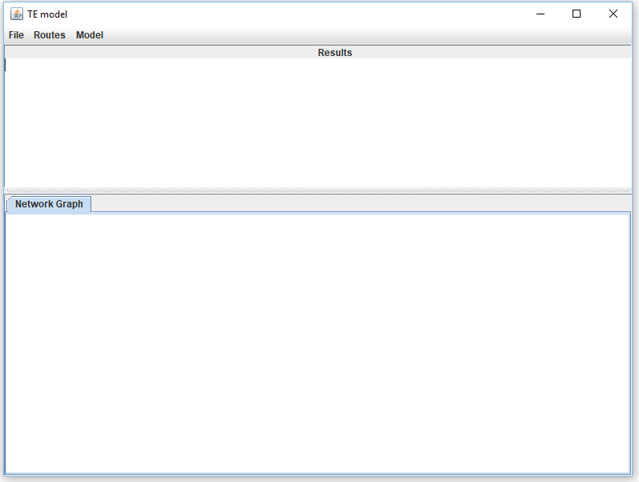
Рисунок 3.1 – Інтерфейс програми

При побудові інтерфейсу було враховано наступний функціонал:
- можливість редагування графу (додавання, видалення вершин та дуг, зміна ваги дуг);
- збереження та завантаження графу мережі.
Меню містить наступні опції:
- File
  - New – очистити вікно графу.
  - Generate Network – згенерувати граф задачі.
  - Open – завантажити з файлу граф
  - Save – зберегти у файл граф
  - Help – викликати вікно з короткою інструкцією для користувача.
  - Exit – вийти з програми.
- Routes
  - Calculate routes – сформувати таблиці маршруизації мережі.
- Model
  - Generate Traffic – згенерувати трафік.
  - Run – запустити планування задач.
Розглянемо редагування графів.
Вершина створюється при подвійному натисненні у вкладці графу.
Для створення дуги між вершинами необхідно натиснути на вершину, яка буде батьківською, та утримуючи ліву кнопку миші навести курсор на вершину, яка буде кінцевою (рис.3.2).

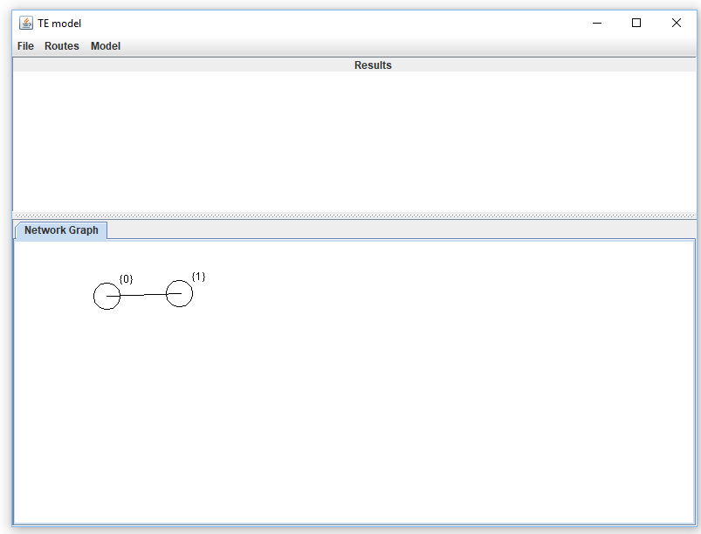Рисунок 3.2 – Створення вузлів та зв’язків користувачем
Для переміщення вершини та/або необхідно обрати вершину та/або вагу. Для вибору вершини необхідно двічі натиснути на вершину. Для вибору дуги необхідно двічі натиснути на дугу приблизно в її центрі (в області біля мітки, що означає вагу дуги). Обрана вершина заповнюється сірим кольором, обрана дуга перемальовується червоним кольором (рис. 3.3).

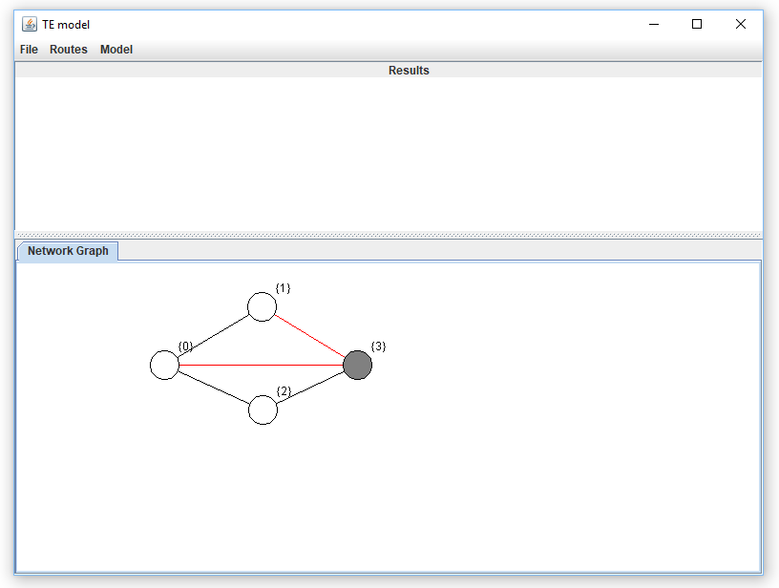
Рисунок 3.3 – Виділення вершини 3 та зв'язків між вершинами 1-2 та 0-3

Для переміщення виділених вершин необхідно натиснути ліву кнопку миші та, утримуючи її, перевести курсор на нове місце для обраних вершин. Можливо переміщати декілька обраних вершин одразу.
Для видалення вершини та/або дуг необхідно вибрати вершини та/або дуги, після чого натиснути на клавіатурі клавішу Delete. Обрані вершини та дуги буде видалено. Якщо видаляється вершина, видаляються також і суміжні з нею дуги.
Щоб побачити таблицю маршрутів вузла, необхідно двічі натиснути на вершину. Буде відкрито нове вікно з таблицею маршрутів даного вузла (рис.3.4). До формування шляхів таблиця буде пустою.

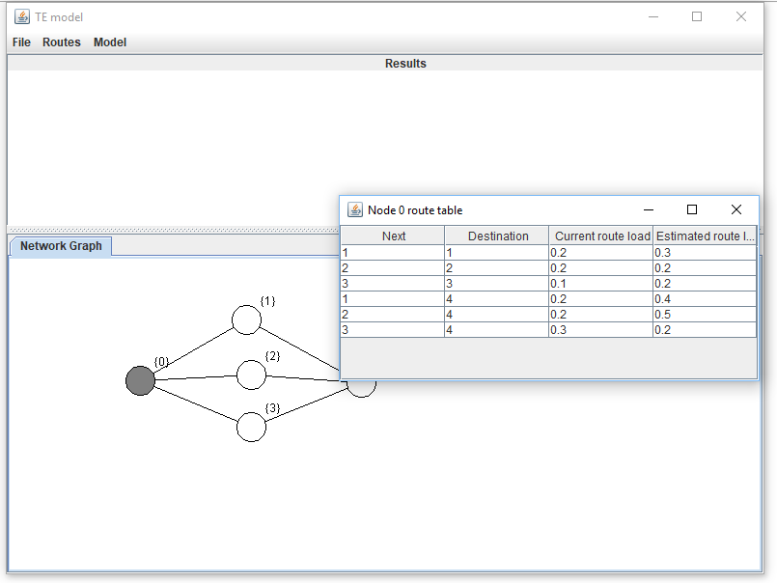
Рисунок 3.4 – Таблиця маршрутів для вузла 0

Щоб скасувати виділення вершин та дуг, можна або двічі натиснути на вершину чи дугу, виділення якої необхідно скасувати; або можна натиснути клавішу Esc, після чого з усіх виділених вершин та дуг буде зняте виділення.
Також реалізовано можливість завантаження та збереження графу мережі у/з файлу.
Опція меню Generate Network необхідна для генерації випадкового графу мережі (рис.3.5). По натисненню на дану опцію викликається діалогове вікно, у якому необхідно ввести вхідні параметри для генерації графів (рис.3.6):
- загальна кількість вершин графу мережі;
- зв’язність графу, або коефіцієнт кореляції – значення від 0.1 до 0.9;
- ймовірність генерації дуги.

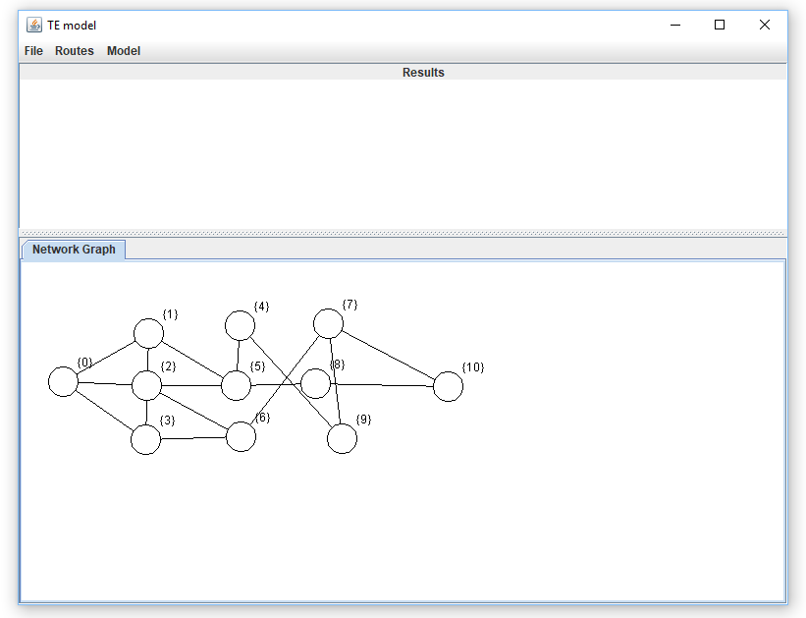
Рисунок 3.5 – Випадково згенерований граф
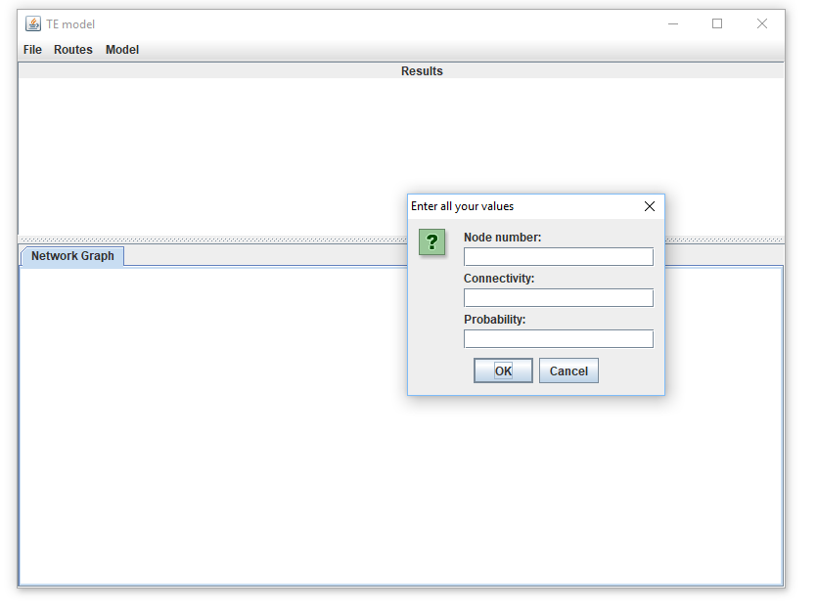
Рис.3.6 – Діалогове вікно для генерації випадкового графу мережі
Опція меню Calculate Routes запускає обчислення маршрутних таблиць для всіх вузлів графу.
Опція меню Generate Traffic викликає діалогове вікно (рис.3.7), в якому можна задати параметри трафіка: кількість пакетів, розмір пакетів, вузол відправлення та вузол призначення.

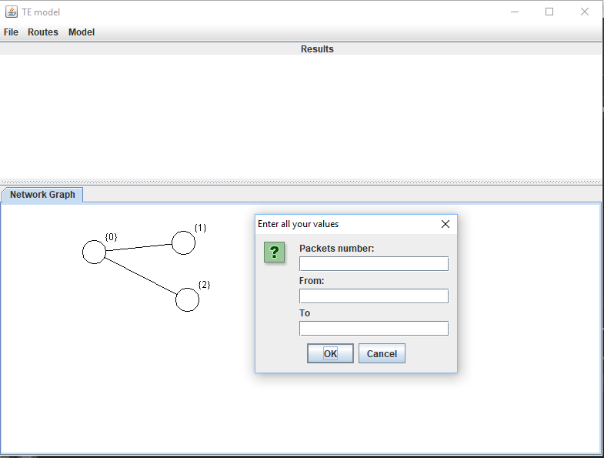
Рисунок 3.7 – Діалогове вікно для генерації трафіка з визначеної кількості пакетів між заданими вузлами

Опція меню Model – Run запускає маршрутизацію трафіка. Результати моделювання виведені в текстовому виді у відповідному полі головного вікна (рис.3.8).
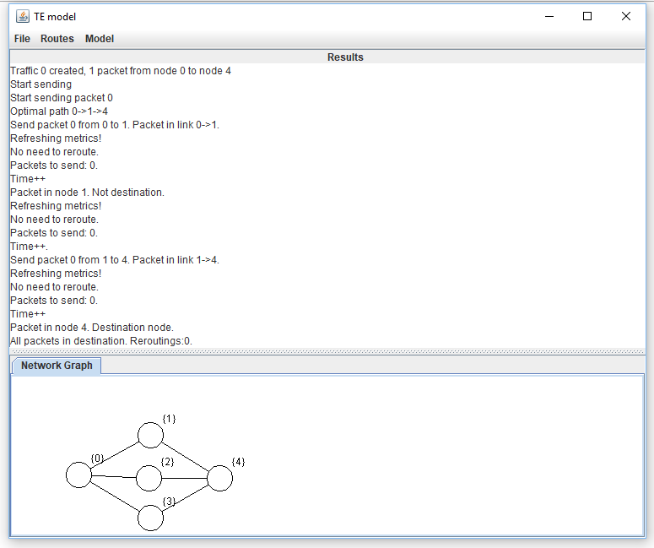
Рисунок 3.8 – Приклад результатів моделювання

3.4. Приклад моделювання
Для демонстрації роботи алгоритму, запропонованого в п.2.4, запустимо програму і продемонструємо ремаршрутизацію пакетів при очікуваній зміні навантаження каналів.
Спершу побудуємо топологію мережі (рис.3.9), або завантажимо топологію з файлу.
Перед моделюванням необхідно побудувати таблиці маршрутизації, в результаті чого для кожного вузла створюється таблиця маршрутів.
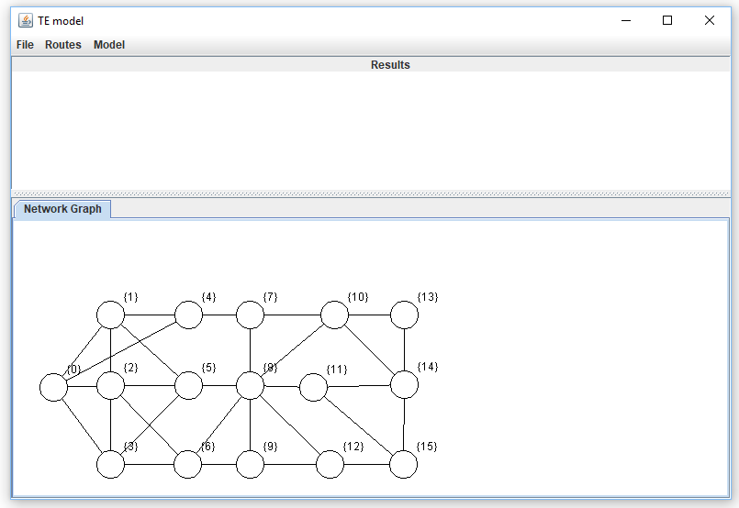
Рисунок 3.9 – Згенерований граф мережі

У данному прикладі було згенеровано граф з кількістю вершин 16 та середнім степенем зв’язності.
Далі необхідно згенерувати трафік. В нашому прикладі згенеруємо трафік з 5 пакетів, з завантаженням одного пакету 0.4 та часом пересилання 2.
Після цього, на початку моделювання, контролер генерує випадкові значення коефіцієнтів поточного та прогнозованого завантаження каналів, щоб імітувати вже працюючу мережу .
Після закінчення моделювання програми користувачу доступний текстовий результат – лог, в якому описані основні етапи маршрутизації заданих пакетів в мережі заданої топології (рис.3.10).
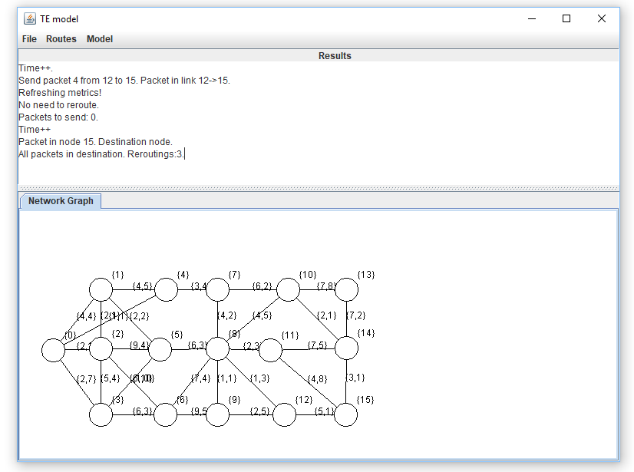
Рисунок 3.10 – Результат моделювання

З інформації, поданої в текстових логах програми, видно моменти ремаршрутизації:
Optimal path 8->10->13->14->15, Current load 4, Estimated Load 7.
Send packet 4 from 8 to 10. Packet in link 8->10.
Refreshing metrics!
No need to reroute.
Packets to send: 0.
Time++
Packet in node 10. Not destination.
Refreshing metrics!
Need to reroute: 8->10->13->14->15, Current load 6, Estimated Load 10.
Packets to send:0
Time++
Optimal path: 10->14->15, Current load 5, Estimated load 3
Send packet 4 from 10 to 14. Packet in link 10->14.
Тобто під час пересилання пакету 4 оптимальність шляху змінилася – очікуване завантаження шляху становить 1. Щоб уникнути перевантаження, контролер обирає новий оптимальний шлях, на якому менше ризик зіткнутися з перевантаженням каналу.
Оскільки при моделюванні коефіцієнт завантаження каналів генерується програмою, можливо спостерігати сценарій, який відповідає несподіваній відмові одного з каналів мережі:
Optimal path 6->9->12->15, Current load 6, Estimated Load 5.
Send packet 2 from 6 to 9. Packet in link 6->9.
Refreshing metrics!
No need to reroute.
Packets to send: 0.
Time++
Packet in node 6. Not destination.
Refreshing metrics!
Need to reroute: 6->9->12->15, Current load 10, Estimated Load 5.
Packets to send:0
Time++
Optimal path: 9->8->11-Ю15, Current load 7, Estimated load 4
Send packet 2 from 9 to 8. Packet in link 9->8.
Перед пересиланням пакета 2 по наступному на маршруті каналу контролер визначив, що він в поточний час максимально завантажений. Відповідно до алгоритму ремаршрутизації, контролер знов вибирає новий оптимальний шлях та пересилає пакет по ньому. Таким чином, у випадках, коли події в мережі неможливо передбачити, є можливість звичайним реактивним чином ремаршрутизувати пакет на більш оптимальний маршрут.
Таким чином, було розроблено програму, яка дозволяє моделювати роботу запропонованого способу конструювання трафіка. Подальші дослідження можуть включати оцінку ефективності даного способу з урахуванням різних підходів до прогнозування трафіка та їх похибок.

Висновки до розділу 3
У даному розділі було розроблено програмний продукт для симуляції потоків трафіку в мережі SDN, в якій контролер реалізує запропонований спосіб конструювання трафіка.
Було обґрунтовано вибір мови програмування для написання програмного додатку, були визначені необхідні системні вимоги для машини, на якій буде запускатися дана програма, а також визначено основні завдання, які програма має вирішувати.
Проведено детальний опис основних компонентів програми та описано класи, що реалізують основні функції програми.
Наведений опис інтерфейсу програми та основних компонент графічного інтерфейсу. Надана коротка інструкція по роботі з програмою за допомогою графічного інтерфейсу. Програма дозволяє будувати, редагувати та зберігати топологію мережі у вигляді графу, моделювати потоки трафіка заданої величини та кількості пакетів. Для моделювання прогнозованої статистики завантаження каналів відповідний набір значень генерується програмою.
Наведено приклад запуску програми, який демонструє моделювання способу конструювання трафіка, запропонованого в розділі 2. Тестування роботи алгоритму показало ефективний вибір оптимального маршруту та своєчасну зміні напрямку пересилання пакетів, в залежності від стану каналів та топології мережі.
Приклад роботи програми підтверджує справедливість запропонованої ідеї для динамічної ремаршрутизації трафіка в мережах SDN на основі поточної та прогнозованої інформації про стан каналів мережі.

ВИСНОВКИ

В магістерській дисертації запропонований новий спосіб конструювання трафіка в мережах SDN з використанням проактивної динамічної ремаршрутизації пакетів в залежності від прогнозованого завантаження ліній зв'язку. В рамках роботи було виконано наступні завдання:
- Було обрано та аргументовано вибір алгоритму обчислення маршрутів, який базується на хвильовому алгоритмі пошуку множини шляхів в графі.
- Було запропоновано алгоритм ремаршрутизації трафіка в процесі пересилання пакетів, в основі якого вибір оптимального шляху з урахуванням прогнозованого завантаження його каналів. Даний алгоритм направлений на суттєве зменшення затримки та втрати пакетів при ремаршрутизації, коли очікується підвищення навантаження каналів, та на рівномірний розподіл завантаження каналів в мережі.
- Алгоритм також передбачає ремаршрутизацію у випадку непередбачуваних змін в мережі у вигляді відмови чи відключення вузлів та каналів.
- Для перевірки результатів роботи алгоритму, було розроблено програмний продукт для симуляції потоків трафіку в мережі SDN, в якій контролер реалізує запропонований спосіб конструювання трафіка. Тестування роботи алгоритму показало своєчасну зміну маршруту пересилання пакетів при очікуваному перевантаженню каналів мережі.
- З практичної точки зору, запропонований в роботі алгоритм дозволяє більш ефективно вирішувати задачу конструювання трафіка в мережах SDN.

СПИСОК ВИКОРИСТАНИХ ДЖЕРЕЛ

- SDN vs Traditional Networking: Which Leads the Way? [Електронний ресурс] – Режим доступу до ресурсу: http://www.chinacablesbuy.com/sdn-vs-traditional-networking-which-leads-the-way.html (дата звернення 05.05.2019).
- W. Xia et al., “A software defined approach to unified IPv6 transition”, Proceedings of the 2014 ITU kaleidoscope academic conference: Living in a converged world – Impossible without standards?, St. Petersburg, 2014, pp. 9-13.
- Software-Defined Networking (SDN) Definition [Електронний ресурс] // Open Networking Foundation – Режим доступу до ресурсу: https://www.opennetworking.org/sdn-definition/ (дата звернення 05.05.2019).
- SDN Architecture Overview [Електронний ресурс] // Open Networking Foundation – Режим доступу до ресурсу: https://www.opennetworking.org/images/stories/downloads/sdn-resources/technical-reports/SDN-architecture-overview-1.0.pdf (дата звернення 05.05.2019).
- Gunjan Katwal, Manu Sood, “A comparative study of traditional network firewalls & SDN firewalls”, Special Issue – RICSIT – 2016, pp. 66-71.
- Программно-конфигурируемые сети – № 09, 2012 [Електронний ресурс] // Открытые системы – Режим доступу до ресурсу: http://www.osp.ru/os/2012/09/13032491
- Software-Defined Networking: The New Norm for Networks. ONF White Paper [Електронний ресурс] // Open Networking Foundation – Режим доступу до ресурсу: https://www.opennetworking.org/images/stories/downloads/sdn-resources/white-papers/wp-sdn-newnorm.pdf (дата звернення 05.05.2019).
- OpenFlow Switch Specification [Електронний ресурс] // Open Networking Foundation – Режим доступу до ресурсу: https://www.opennetworking.org/wp-content/uploads/2013/04/openflow-spec-v1.0.0.pdf (дата звернення 05.05.2019).
- William Stallings, Software-Defined Networks and OpenFlow – The Internet Protocol Journal, Volume 16, No. 1 [Електронний ресурс] // Cisco – Режим доступу до ресурсу: https://www.cisco.com/c/en/us/about/press/internet-protocol-journal/back-issues/table-contents-59/161-sdn.html (дата звернення 05.05.2019).
- P. Goransson, C. Black, and T. Culver, Software Defined Networks, Second Edition: A Comprehensive Approach, 2nd. San Francisco, CA, USA: Morgan Kaufmann Publishers Inc., 2016. – p. 84.
- Bruno Astuto A. Nunes, Marc Mendonca, Xuan-Nam Nguyen, Katia Obraczka, and Thierry Turletti, “A Survey of Software-Defined Networking: Past, Present, and Future of Programmable Networks”, Communications Surveys and Tutorials, IEEE Communications Society, Institute of Electrical and Electronics Engineers, 2014, 16 (3), pp.1617 – 1634.
- Pritesh Ranjan, Pankaj Pande, Ramesh Oswal, Zainab Qurani, Rajneeshkaur Bedi, “A Survey of Past, Present and Future of Software Defined Networking”, Volume 2, Issue 4, International Journal of Advance Research in Computer Science and Management Studies, 2014.
- Heller, Brandon & Seetharaman, Srini & Mahadevan, Priya & Yiakoumis, Yiannis & Sharma, Puneet & Banerjee, Sujata & McKeown, Nick. (2010). “ElasticTree: Saving Energy in Data Center Networks”. NSDI'10 Proceedings of the 7th USENIX conference on Networked systems design and implementation, 28 April 2010, pp. 249-264.
- Yap, Kok-Kiong & Jain, Ankur & Lin, Victor & Rice, Colin & Rogan, Brian & Singh, Arjun & Tanaka, Bert & Verma, Manish & Sood, Puneet & Tariq, Mukarram & Tierney, Matt & Motiwala, Murtaza & Trumic, Dzevad & Valancius, Vytautas & Ying, Calvin & Kallahalla, Mahesh & Koley, Bikash & Vahdat, Amin & Rahe, Jeremy & Narayanan, Ashok. (2017). 2017. “Taking the Edge off with Espresso: Scale, Reliability and Programmability for Global Internet Peering”. In Proceedings of the Conference of the ACM Special Interest Group on Data Communication (SIGCOMM '17). ACM, New York, NY, USA, pp. 432-445.
- Optical Transport Network Group [Електронний ресурс] // Open Networking Foundation – Режим доступу до ресурсу: https://www.opennetworking.org/images/stories/downloads/working-groups/charter-optical-transport.pdf (дата звернення 05.05.2019).
- Gember, A.; Prabhu, P.; Ghadiyali, Z.; Akella, A. “Toward Software-Defined Middlebox Networking”. In Proceedings of the ACM Workshop on Hot Topics in Networks (HotNets), Redmond, WA, USA, 29–30 October 2012; pp. 7–12.
- Assefa, Beakal & Ozkasap, Oznur. (2015). “State-of-the-art energy efficiency approaches in software defined networking”. ICN 2015, pp.256-260.
- D. Awduche, A. Chiu, A. Elwalid, I. Widjaja, and X. Xiao, “Overview and principles of Internet traffic engineering,” Internet Requests for Comments, RFC 3272, May 2002.
- S. Rai, B. Mukherjee, and O. Deshpande, “IP resilience within an autonomous system: Current approaches, challenges, and future directions,” IEEE Commun. Mag., vol. 43, no. 10, pp. 142–149, Oct. 2005.
- Addis, Bernardetta & Capone, Antonio & Carello, Giuliana & Gianoli, Luca & Sanso, Brunilde. (2015). “Energy management in communication networks: A journey through modeling and optimization glasses”. Computer Communications, pp. 91-92.
- S. Nedevschi, L. Popa, G. Iannaccone, S. Ratnasamy, and D. Wetherall, “Reducing network energy consumption via sleeping and rate adaptation” in Proc. NSDI, vol. 8. San Francisco, CA, USA, 2008, pp. 323–336.
- “Quality of experience (QoE) requirements for real-time communication services,” ETSI, Sophia Antipolis, France, Tech. Rep. TR 102 643 V1, Nov. 2009.
- Awduche, D & Chiu, A & Elwalid, A & Widjaja, I & Xiao, X. (2002). Overview and Principles of Internet Traffic Engineering. IETF-RFC3272. [Електронний ресурс] – Режим доступу до ресурсу: https://www.ietf.org/proceedings/53/I-D/draft-ietf-tewg-principles-02.txt (дата звернення 05.05.2019).
- Jain, Sushant & Kumar, Alok & Mandal, Subhasree & Ong, Joon & Poutievski, Leon & Singh, Arjun & Venkata, Subbaiah & Wanderer, Jim & Zhou, Junlan & Zhu, Min & Zolla, Jon & Hölzle, Urs & Stuart, Stephen & Vahdat, Amin. (2013). B4: Experience with a Globally-Deployed Software Defined WAN. ACM SIGCOMM Computer Communication Review. 43, pp. 3-14.
- M. Al-Fares, S. Radhakrishnan, B. Raghavan, N. Huang, A. Vahdat, “Hedera: dynamic flow scheduling for data center networks”.: Proceedings of Networked Systems Design and Implementation Symposium, NSDI’10, vol. 10, April 2010, pp. 19–19.
- A. R. Curtis, W. Kim, and P. Yalagandula. “Mahout: Low-overhead datacenter traffic management using end-host-based elephant detection”, 30th IEEE Int. Conf. Comp. Commun. IEEE INFOCOM 2011, Shanghai, China, 10-15 April 2011, pp. 1629–163.
- A. R. Curtis, J. C. Mogul, J. Tourrilhes, P. Yalagandula, P. Sharma, and S. Banerjee, “DevoFlow: Scaling Flow Management for High-Performance Networks”. ACM SIGCOMM Comp. Commun. Rev., 2011. No41(4), pp.254-265.
- R. Trestian, G.-M. Muntean, and K. Katrinis, “MiceTrap: Scalable traffic engineering of datacenter mice flows using OpenFlow,” in Proc. IFIP/IEEE Int. Symp. Integr. Netw. Manag. (IM), Ghent, Belgium, 2013, pp. 904–907.
- Dinh, Khoa & Kuklinski, Slawomir & Kujawa, Wiktor & Ulaski, Michał. (2016). “MSDN-TE: Multipath Based Traffic Engineering for SDN”. Intelligent Information and Database Systems: 8th Asian Conference, ACIIDS 2016, Da Nang, Vietnam, March 14–16, 2016, Proceedings, Part II, pp.630-639.
- Kulakov, Yurii, Kohan, Alla & Kopychko, Sergii. (2020). Traffic Orchestration in Data Center Network Based on Software-Defined Networking Technology // Advances in Computer Science for Engineering and Education II, pp.228-237.
- W. E. Leland, M. S. Taqqu, W. Willinger and D. V. Wilson, "On the self-similar nature of Ethernet traffic (extended version)," in IEEE/ACM Transactions on Networking,, Feb. 1994, vol. 2, no. 1, pp. 1-15.
- V. Paxson and S. Floyd, "Wide area traffic: the failure of Poisson modeling," i in IEEE/ACM Transactions on Networking, June 1995, vol. 3, no. 3, pp. 226-244.
- As’ad Mahmoud As’ad. (2018). A Method of Multipath Routing in SDN Networks // Advances in Computer Science and Engineering, vol.17, no. 1, pp. 11-17.

ДОДАТОК А
СПОСІБ КОНСТРУЮВАННЯ ТРАФІКА В МЕРЕЖІ SDN

ЛІСТИНГ ПРОГРАМИ
Аркушів 31

Київ – 2019
package Graph;
import java.io.*;
import java.util.ArrayList;
import java.awt.*;

public class Node implements Serializable {
//Node is {id, weight, adjacencyList<endNode,weight>)
private int id;
private int weight;
private Point location;
private int priority3;//time of max path
private int priority6;//number of nodes of max path
private int priority12;//number of outgoing edges of a node

//Adjacency list. Contains edges in form of <endNode, weight>
private ArrayList<Edge> adjacent;
private static final long serialVersionUID = 1L;

public static int RADIUS = 15;
public static int HEIGHT = 30;

private boolean selected;
public boolean isSelected() { return selected; }
public void setSelected(boolean state) { selected = state; }
public void toggleSelected() { selected = !selected; }

public Node(int id, int weight){
this.id = id;
this.weight = weight;
adjacent = new ArrayList<Edge>();
}

public Node(int id, int weight, Point aPoint){
this.id = id;
this.weight = weight;
this.location = aPoint;
adjacent = new ArrayList<Edge>();
this.priority3=0;
this.priority6=0;
this.priority12=0;
}
public int getId(){
return id;
}

public int getWeight(){
return weight;
}

public ArrayList<Edge> getAdjacent(){
return adjacent;
}

public int getAdj(int i){
int id =-1;
for(int j=0;j<adjacent.size();j++){
if(adjacent.get(j).getEndNodeId() == i){
id = j;
}
}
return id;
}

public void setWeight(int w){
this.weight = w;
}
//add an adjacent node to adjacency list
public void addAdjacent(int weight, int endNodeId){
adjacent.add(new Edge(weight, endNodeId));
}

public void setLocation(Point aPoint) { location = aPoint; }
public void setLocation(int x, int y) { location = new Point(x, y); }
public Point getLocation(){
return location;
}

public void setPriority3(int a) {priority3 = a;}
public void setPriority6(int a) {priority6 = a;}
public void setPriority12(int a) {priority12 = a;}
public int getPriority3(){return priority3;}
public int getPriority6(){return priority6;}
public int getPriority12(){return priority12;}

public void draw(Graphics aPen, GraphType type) {

// Draw a blue-filled circle around the center of the node
if(selected){
aPen.setColor(Color.gray);
}else {
aPen.setColor(Color.white);
}
if(type == GraphType.TASK) {
aPen.fillOval(location.x - RADIUS, location.y - RADIUS, RADIUS * 2, RADIUS * 2);
// Draw a black border around the circle
aPen.setColor(Color.black);
aPen.drawOval(location.x - RADIUS, location.y - RADIUS, RADIUS * 2, RADIUS * 2);
}else{
aPen.fillRect(location.x - HEIGHT/2, location.y - HEIGHT/2, HEIGHT, HEIGHT);
// Draw a black border around the circle
aPen.setColor(Color.black);
aPen.drawRect(location.x - HEIGHT/2, location.y - HEIGHT/2, HEIGHT, HEIGHT);
}
String label = "{"+id+","+weight+"}";
// Draw a label at the top right corner of the node
aPen.drawString(label, location.x + RADIUS, location.y - RADIUS);
}

@Override
public String toString(){
String msg = "";
msg += this.id + " ";
for(Edge node: adjacent)
msg = msg + node.getEndNodeId() + " ";
return msg;
}
public String toString2(){
String msg = "";
msg += this.id + ": ";
for(int i=0;i<adjacent.size();i++){
msg+="("+ adjacent.get(i).getEndNodeId()+","+adjacent.get(i).getWeight()+") ";
}

return msg;
}

//==SAVING/LOADING
public void saveTo(File aFile){

}
}
package Graph;

import java.awt.*;
import java.awt.Graphics2D;
import java.awt.geom.Line2D;
import java.awt.geom.Point2D;
import java.io.Serializable;

public class Edge implements Serializable {
//Edge is <endNodeId, weight>
private int weight;
private int endNodeId;
private int startNodeId;
private static final long serialVersionUID = 1L;

private boolean selected;
public boolean isSelected() { return selected; }
public void setSelected(boolean state) { selected = state; }
public void toggleSelected() { selected = !selected; }

public Edge(int weight, int endNodeId){
this.weight = weight;
this.endNodeId = endNodeId;
}

public Edge(int weight, int startNodeId, int endNodeId){
this.weight = weight;
this.startNodeId=startNodeId;
this.endNodeId = endNodeId;
}
public int getStartNodeId() {
return startNodeId;
}

public int getEndNodeId(){
return endNodeId;
}

public int getWeight(){
return weight;
}

public void setWeight(int weight){
this.weight = weight;
}

public void draw(Graphics aPen, GraphType type) {
// Draw a black line from the center of he startNode to the center of the endNode
if(selected){
aPen.setColor(Color.red);
}else {
aPen.setColor(Color.black);
}
Node startNode;
Node endNode;
if(type == GraphType.TASK) {
startNode = Graph.getNode(startNodeId);
endNode = Graph.getNode(endNodeId);
}else{
startNode = GraphSys.getNode(startNodeId);
endNode = GraphSys.getNode(endNodeId);
}
Graphics2D g2 = (Graphics2D) aPen;
int x1 = startNode.getLocation().x;
int y1 = startNode.getLocation().y;
int x2 = endNode.getLocation().x;
int y2 = endNode.getLocation().y;

g2.drawLine(x1, y1, x2, y2);
Line2D l = new Line2D.Double(x1,y1,x2,y2);
if(type == GraphType.TASK) {
drawStraightEdgeArrow(g2, l, Color.black);
}
String label = ""+weight;
int mX = (x1 + x2) / 2;
int mY = (y1 + y2) / 2;
aPen.drawString(label, mX, mY);

}
private static void drawStraightEdgeArrow(Graphics2D g, Line2D line, Color color) {
double lineDX = line.getX2() - line.getX1();
double lineDY = line.getY2() - line.getY1();
double lineLength = Math.hypot(lineDX, lineDY);
double lineAngle = Math.atan2(lineDY, lineDX);
double lineAngleSinus = lineDY / lineLength;
double lineAngleCosinus = lineDX / lineLength;

double vertexRadius = Node.RADIUS;
double linePointDX = vertexRadius * lineAngleCosinus;
double linePointDY = vertexRadius * lineAngleSinus;
Point2D arrowPoint = new Point2D.Double(line.getX2() - linePointDX, line.getY2() - linePointDY);

drawEdgeArrow(g, arrowPoint, lineAngle, color);
}

private static void drawEdgeArrow(Graphics2D g, Point2D arrowPoint, double lineAngle, Color color) {
double arrowAngle = Math.toRadians(40);
double arrowLength = 15;
double arrowAngleRight = lineAngle + 0.5 * arrowAngle;
double arrowAngleLeft = lineAngle - 0.5 * arrowAngle;
double arrowLeftX = arrowPoint.getX() - arrowLength * Math.cos(arrowAngleRight);
double arrowLeftY = arrowPoint.getY() - arrowLength * Math.sin(arrowAngleRight);
double arrowRightX = arrowPoint.getX() - arrowLength * Math.cos(arrowAngleLeft);
double arrowRightY = arrowPoint.getY() - arrowLength * Math.sin(arrowAngleLeft);
Point2D arrowLeft = new Point2D.Double(arrowLeftX, arrowLeftY);
Point2D arrowRight = new Point2D.Double(arrowRightX, arrowRightY);
g.setColor(color);
g.draw(new Line2D.Double(arrowPoint, arrowLeft));
g.draw(new Line2D.Double(arrowPoint, arrowRight));
}
}

package Networ;

import java.io.*;
import java.util.Comparator;
import java.util.HashMap;
import java.util.ArrayList;
import java.awt.*;
import java.util.Random;

public class Graph implements Serializable{
private ArrayList<Node> nodes ;
private ArrayList<Edge> edges;
private static final long serialVersionUID = 1L;

private GraphType graphType;
//<key,value> -> <nodeId, Node>
public static HashMap<Integer,Node> graph = new HashMap<Integer, Node>();

public Graph(GraphType graphType){
this.graphType = graphType;
this.nodes = new ArrayList<Node>();
this.edges = new ArrayList<Edge>();

}

public static HashMap<Integer,Node> getgraph(){
return graph;
}
public void setgraphmap(HashMap<Integer,Node> a){
graph = a;
}
public static Node getNode(int id){
if(graph.containsKey(id)){
return graph.get(id);
}else{
return(null);
}
}
//из edges, в отлbчие от getNode который из хэшмапы графа
public static int getEdgeWeight(int startId, int endId){
int w = 0;
ArrayList<Edge> adj = graph.get(startId).getAdjacent();
for(int i=0; i<adj.size();i++){
if(adj.get(i).getEndNodeId() == endId){
w = adj.get(i).getWeight();
}
}
return w;
}
public GraphType getType(){
return graphType;
}
public void addNode(int id, int weight){
if(!graph.containsKey(id)){
Node node = new Node(id,weight);
nodes.add(node);
graph.put(id,node);
}
}
public void addNode(int id, int weight, Point aPoint){
if(!graph.containsKey(id)){
Node node = new Node(id,weight,aPoint);
nodes.add(node);
graph.put(id,node);
}else{
System.out.println("hmmmmmm id="+id);
id++;
addNode(id,weight,aPoint);
}
}

public void deleteNode(int id){
System.out.println("trying to delete");
removeNodeFromAdjacency(id);
nodes.remove(getNode(id));
graph.remove(id);
System.out.println(graph.toString());
for(int i=edges.size()-1; i>=0;i--){
if(edges.get(i).getStartNodeId() == id || edges.get(i).getEndNodeId() == id){
edges.remove(i);
}
}
}

//for a Directed TASK graph: a has directed edge to b
public void addEdgeDir(int sourceId, int destinationId, int weight) {
Node source = getNode(sourceId);
source.addAdjacent(weight, destinationId);
edges.add(new Edge(weight,sourceId,destinationId));

}
public void removeNodeFromAdjacency(int id){
if(graph.size()!=0){
for (int i=0; i<nodes.size();i++){
Node n = nodes.get(i);
if(n !=null) {
ArrayList<Edge> adj = n.getAdjacent();
for (int j = adj.size() - 1; j >= 0; j--) {
int d = adj.get(j).getEndNodeId();
System.out.println("end node is: " + d);
if (d == id) {
adj.remove(j);
}
}
}else{
System.out.println("hmmm null, we deleted this node already. skip that");
i++;
}
}
}
}
public void removeEdgeFromAdjacency(int sourceId, int endId){
ArrayList<Edge> adjnodes = getNode(sourceId).getAdjacent();
if(adjnodes.size()!=0) {
for (int i =adjnodes.size()-1; i >=0; i--) {
if(adjnodes.get(i).getEndNodeId() == endId){
adjnodes.remove(i);
}
}
}
}

public void deleteEdgeDir(int sourceId, int destinationId){
removeEdgeFromAdjacency(sourceId,destinationId);
for(int i=edges.size()-1; i>=0;i--){
if(edges.get(i).getStartNodeId() == sourceId && edges.get(i).getEndNodeId() == destinationId){
edges.remove(i);
}
}
}

public ArrayList<Edge> findAdjacent(int index){
Node node = getNode(index);
return node.getAdjacent();
}
public int size(){
return graph.size();
}

///===========================Loops

public static ArrayList<Integer> visited = new ArrayList<>();
public static ArrayList<ArrayList<Integer>> paths = new ArrayList<>();
public static ArrayList<ArrayList<Integer>> loops = new ArrayList<>();
public static int depth = -1;
public static void checkLoops(int currentId, int rootId){
Node root = getNode(rootId);
Node current = getNode(currentId);
System.out.println("Root is "+rootId+", checking for loop at" + currentId);
System.out.println("Depth is "+depth);
if(root !=null) {
for (int i = 0; i < current.getAdjacent().size(); i++) {
int nextId = current.getAdjacent().get(i).getEndNodeId();

if (rootId == currentId) {
paths.add(new ArrayList<Integer>());
paths.get(paths.size() - 1).add(nextId);
} else {
int pathArrayId = idOfPathArrayForStart(paths, currentId, depth);
if (i == 0) {
paths.get(pathArrayId).add(nextId);
} else {
ArrayList<Integer> newpath = new ArrayList<>();
newpath.addAll(paths.get(pathArrayId));
newpath.remove(newpath.size() - 1);
paths.add(newpath);
paths.get(paths.size() - 1).add(nextId);
}
}
printPaths(paths);
System.out.println("Next is " + nextId);
if (rootId == nextId) {
System.out.println("Found loop!");
saveLoops(paths, loops, rootId);
}
}

System.out.println("Checked adjacents to " + currentId);
visited.add(currentId);
printArrayList(visited);

for (int i = 0; i < current.getAdjacent().size(); i++) {
if (visited.contains(current.getAdjacent().get(i).getEndNodeId())) {
System.out.println("It was checked already");
//break;
} else {
depth++;
checkLoops(current.getAdjacent().get(i).getEndNodeId(), rootId);
depth--;
}
}
}else{
rootId++;
currentId++;
checkLoops(currentId,rootId);
}
}

public ArrayList<Integer> visitedOrder3;
public ArrayList<ArrayList<Integer>> paths3;
public int depth3 = -1; public int max3 = 0;
public int max6 = 0; public int max12 = 0;
//set the calculated priorities to nodes from Nodes list. need to rebuild hashmap of graph after that.
public void setPriorities(){
visitedOrder3 = new ArrayList<>();
paths3 = new ArrayList<>();
for(int i=0; i<nodes.size();i++){
Node n = getNode(i);
order3(n.getId(),n.getId());
getNode(i).setPriority3(max3);
getNode(i).setPriority6(max6);
getNode(i).setPriority12(max12);
System.out.println("Node "+n.getId()+" with priority "+max3);
visitedOrder3.clear();
paths3.clear();
max3 = 0; max6 = 0; max12 = 0;
depth3=-1;
}
}

///Calculates priority of one node
/*public ArrayList<Integer> visitedOrder3 = new ArrayList<>();
public ArrayList<ArrayList<Integer>> paths3 = new ArrayList<>();
public int depth3 = -1; public int max3 = 0;
public int max6 = 0; public int max12 = 0;*/
public void order3(int currentId, int rootId){
Node root = getNode(rootId);
Node current = getNode(currentId);
System.out.println("Root is "+rootId+", currently at node " + currentId);
System.out.println("Depth is "+depth3);
if(root.getAdjacent().size()>max12){
max12 = root.getAdjacent().size();
}
if(root !=null) {
if(root.getAdjacent().size() == 0){
max3 = current.getWeight();
}
for (int i = 0; i < current.getAdjacent().size(); i++) {
int nextId = current.getAdjacent().get(i).getEndNodeId();
System.out.println("Next node is" + nextId);
if (rootId == currentId) {
paths3.add(new ArrayList<Integer>());
paths3.get(paths3.size() - 1).add(nextId);

ArrayList<Integer> a = new ArrayList<>();
a.addAll(paths3.get(paths3.size() - 1));
a.add(0,rootId);
if(max3 < pathtime3(a)) {
max3 = pathtime3(a);
}
if(max6 < pathnodenumber6(a)) {
max6 = pathnodenumber6(a);
}
System.out.println("This path has time "+pathtime3(a)+", nodes "+pathnodenumber6(a));
System.out.println("Max is "+max3+ " and nodes is "+max6);
} else {
int pathArrayId = idOfPathArrayForStart(paths3, currentId, depth3);
System.out.println("Checking depth "+depth3+", max number is "+max3);
if (i == 0) {
System.out.println("Same level");
paths3.get(pathArrayId).add(nextId);
ArrayList<Integer> a = new ArrayList<>();
a.addAll(paths3.get(pathArrayId));
a.add(0,rootId);
if(max3 < pathtime3(a)) {
max3 = pathtime3(a);
}
if(max6 < pathnodenumber6(a)) {
max6 = pathnodenumber6(a);
}
System.out.println("This path has time "+pathtime3(a)+", nodes "+pathnodenumber6(a));
System.out.println("Max is "+max3+ " and nodes is "+max6);
} else {
System.out.println("New level!");
ArrayList<Integer> newpath = new ArrayList<>();
newpath.addAll(paths3.get(pathArrayId));
newpath.remove(newpath.size() - 1);
paths3.add(newpath);
paths3.get(paths3.size() - 1).add(nextId);

ArrayList<Integer> a = new ArrayList<>();
a.addAll(paths3.get(paths3.size() - 1));
a.add(0,rootId);
if(max3 < pathtime3(a)) {
max3 = pathtime3(a);
}
if(max6 < pathnodenumber6(a)) {
max6 = pathnodenumber6(a);
}
System.out.println("This path has time "+pathtime3(a)+", nodes "+pathnodenumber6(a));
System.out.println("Max is "+max3+ " and nodes is "+max6);
}
}
printPaths(paths3);
System.out.println("Next is " + nextId);
/*if (rootId == nextId) {
System.out.println("Found loop!");
saveLoops(paths3, maxpath3, rootId);
}*/
}

System.out.println("Checked adjacents to " + currentId);
visitedOrder3.add(currentId);
printArrayList(visitedOrder3);

for (int i = 0; i < current.getAdjacent().size(); i++) {
/* if (visitedOrder3.contains(current.getAdjacent().get(i).getEndNodeId())) {
System.out.println("It was checked already");
//break;
} else {*/
depth3++;
order3(current.getAdjacent().get(i).getEndNodeId(), rootId);
depth3--;
// }
}
}else{
rootId++;
currentId++;
order3(currentId,rootId);
}
}

///=============GENERATE GRAPH
private double centerX = 300;
private double centerY = 300;
public void generateGraph(int nodesnum, double connectivity, int minnw, int maxnw, int minew, int maxew, int prob){
/*this.graphType = GraphType.TASK;
this.nodes = new ArrayList<Node>();
this.edges = new ArrayList<Edge>();*/
Point nullpoint = new Point();
for(int i = 0; i <= nodesnum; i++){
Random rand = new Random();
int weight = rand.nextInt((maxnw-minnw)+1) + minnw;
double angle = 2 * i * Math.PI / nodesnum ;
double xOffset = 200 * Math.cos(angle);
double yOffset = 200 * Math.sin(angle);
double x = centerX + xOffset ;
double y = centerY + yOffset ;
Point ap = new Point((int)x, (int)y);
addNode(i, weight, ap);
System.out.println("added "+i+", w = "+weight);
}
int weightsum = calcNodesSum();
int edgesSum = calcEdgesSum(connectivity, weightsum);
System.out.println("Nsum = "+weightsum+", Esum = "+edgesSum);
makeEdges(nodesnum,edgesSum, minew,maxew,prob);

}

private void makeEdges(int nodesnum, int edgesSum, int minew, int maxew, int prob){
for(int i=0; i<nodesnum; i++){
Random rand = new Random();
int adjnode = rand.nextInt((nodesnum-i)+1) + i;
if(adjnode == i){
continue;
}
Random pr = new Random();
int p = pr.nextInt(100+1);
if(p>=prob){
Random rand2 = new Random();
int weight = rand2.nextInt((maxew-minew)+1) + minew;
if(edgesSum < weight) {
if (edgesSum < minew) {
edgesSum = bitefromEdges(edgesSum,minew);
weight = edgesSum;
}else {
continue;
}
}
boolean existedge =false; int existid = -1;
ArrayList<Edge> adje = getNode(i).getAdjacent();
for(int s=0;s<adje.size();s++){
if(adje.get(s).getEndNodeId() == adjnode) {
existedge = true;
existid = s;
}
}
if(existedge){
getNode(i).getAdjacent().get(existid).setWeight( getNode(i).getAdjacent().get(existid).getWeight()+weight);
}else{
getNode(i).addAdjacent(weight, adjnode);
edges.add(new Edge(weight, nodes.get(i).getId(), adjnode));
}
//Edge e = new Edge(weight, nodes.get(i).getId(), adjnode);
edgesSum -= weight;
if(edgesSum == 0){
break;
}
} }

if(edgesSum>0){
makeEdges(nodesnum,edgesSum,minew,maxew,prob);
}
}

private void genEdges(int nodesnum, int edgesSum,int minew, int maxew){
for(int i=0; i<nodesnum; i++){
Random rand = new Random();
int outedges = rand.nextInt(nodesnum+1);
if(edgesSum>0) {
int[] adjnodes = new int[outedges];
for (int k = 0; k < adjnodes.length; k++) {
Random rand1 = new Random();
Random rand2 = new Random();
int adjnode = rand1.nextInt((nodesnum-i)+1) + i;
int weight = rand2.nextInt((maxew-minew)+1) + minew;
if(edgesSum < weight) {
if (edgesSum < minew) {
edgesSum = bitefromEdges(edgesSum,minew);
weight = edgesSum;
}else {
continue;
}
}
/*if(edgesSum == 1){
System.out.println("cheat");
weight = 1;
}*/
getNode(i).addAdjacent(weight, adjnode);
edges.add(new Edge(weight, nodes.get(i).getId(), adjnode));
edgesSum -= weight;

if(edgesSum == 0){
break;
}
}
}
}
System.out.println("edgesnum "+edgesSum);
if(edgesSum>0){
genEdges(nodesnum,edgesSum,minew,maxew);
}
}
private int calcEdgesSum(double c, int w){
double e = (w/c)-w;
return (int) e;
}
private int calcNodesSum(){
int sum = 0;
for(int i=0; i<nodes.size(); i++){
sum += nodes.get(i).getWeight();
}
return sum;
}
private int bitefromEdges(int sum, int min){
int newsum = sum;
for (int i=0; i<edges.size(); i++){
int d = edges.get(i).getWeight();
if (d>min){
d--;
edges.get(i).setWeight(d);
newsum++;
if(newsum == min){
break;
}
}
}
return newsum;
}

//================================================================================
public static void printArrayList(ArrayList a){
System.out.print("{");
for (int i=0;i<a.size();i++){
System.out.print(" "+a.get(i));
}
System.out.println("}");
}
public static void printArrayNodeList(ArrayList<Node> a){
System.out.print("{");
for (int i=0;i<a.size();i++){
System.out.print(" "+a.get(i).getId());
}
System.out.println("}");
}
public static void printArrayEdgeList(ArrayList<Edge> a){
System.out.print("{");
for (int i=0;i<a.size();i++){
System.out.println(" "+a.get(i).getStartNodeId()+"-"+a.get(i).getEndNodeId());
}
System.out.println("}");
}
public static void printPaths(ArrayList<ArrayList<Integer>> a){
for(int j=0; j<a.size(); j++) {
printArrayList(a.get(j));
}
}
public static String stringPaths(ArrayList<ArrayList<Integer>> a){
String s ="";
for(int j=0; j<a.size(); j++) {
s+=", "+StringArrayList(a.get(j));
}
return s;
}
public static String StringArrayList(ArrayList a){
String s ="{";
for (int i=0;i<a.size();i++){
s+=" "+a.get(i);
}
s+="}";
return s;
}
public static int idOfPathArrayForStart(ArrayList<ArrayList<Integer>> arr, int start,int depth){
int id = 0;
for(int i=0;i<arr.size();i++){
if(arr.get(i).size()>depth) {
if (arr.get(i).get(depth) == start) {
id = i;
}
}
}
return id;
}
public static void saveLoops(ArrayList<ArrayList<Integer>> paths, ArrayList<ArrayList<Integer>> loops, int root){
for (int i=0; i<paths.size();i++){
ArrayList<Integer> ifloop = new ArrayList<>();
if(paths.get(i).get(paths.get(i).size()-1) == root){
ifloop.addAll(paths.get(i));
ArrayList<Integer> isloop = new ArrayList<>();
isloop.addAll(ifloop);
isloop.add(0, root);
loops.add(isloop);
}
ifloop.clear();
}
}
public int idOfPathArrayEndingWithRoot(ArrayList<ArrayList<Integer>> arr, int root){
int id = 0;
for(int i=0;i<arr.size();i++){
if (arr.get(i).get(arr.size()) == root) {
id = i;
}
}
return id;
}
public static int pathtime3(ArrayList<Integer> a){
int time =0;
for(int i=0; i<a.size(); i++){
//time+=getEdgeWeight(a.get(i),a.get(i+1));
time += getNode(a.get(i)).getWeight();
}
return time;
}
public static int pathnodenumber6(ArrayList<Integer> a){
return a.size();
}
/*public static int pathoutedges(ArrayList<Integer> a){
int number =0;
for(int i=0; i<a.size(); i++){
number+= getNode(a.get(i)).getAdjacent().size();
}
return number;
}*/
@Override
public String toString(){
String msg = "";
for(int i=0; i<nodes.size(); i++){
msg += nodes.get(i).toString()+ "\n";
}
return msg;
}
public String toString2(){
String msg = "";
for(int i=0; i<nodes.size(); i++){
msg += nodes.get(i).toString2()+ "\n";
}
return msg;
}

//============for drawing
// Return the first node in which point p is contained, if none, return null
public Node nodeAt(Point p) {
for (Node n: nodes) {
Point c = n.getLocation();
int d = (p.x - c.x) * (p.x - c.x) + (p.y - c.y) * (p.y - c.y);
if (d <= (Node.RADIUS * Node.RADIUS)) return n;
}
return null;
}
//get all selected Nodes
public ArrayList<Node> selectedNodes() {
ArrayList<Node> selected = new ArrayList<Node>();
for (Node n: nodes)
if (n.isSelected()) selected.add(n);
return selected;
}
public ArrayList<Node> returnNodes() {
return nodes;
}
public ArrayList<Edge> returnEdges() {
return edges;
}
public ArrayList<Edge> selectedEdges() {
ArrayList<Edge> selected = new ArrayList<Edge>();
for (Edge e: edges)
if (e.isSelected()) selected.add(e);
return selected;
}
public void draw(Graphics aPen, GraphType type) {
for (Edge e: edges) // Draw the edges
e.draw(aPen, type);
for (Node n: nodes) // Draw the nodes second
n.draw(aPen, type);
}
public Edge edgeAt(Point p) {
int mX, mY;
for (Edge e: edges) {
mX = (getNode(e.getStartNodeId()).getLocation().x +
getNode(e.getEndNodeId()).getLocation().x) / 2;
mY = (getNode(e.getStartNodeId()).getLocation().y +
getNode(e.getEndNodeId()).getLocation().y) / 2;
int distance = (p.x - mX) * (p.x - mX) +
(p.y - mY) * (p.y - mY);
if (distance <= (Node.RADIUS * Node.RADIUS))
return e;
}
return null;
}

//==SAVING/LOADING
public static void saveTo(Graph g, File aFile){
try {
ObjectOutputStream oos = new ObjectOutputStream(new FileOutputStream(aFile));
oos.writeObject(g);
oos.flush();
oos.close();
} catch (IOException e) {
e.printStackTrace();
}
}
public static Graph readFrom(File aFile){
Graph g= new Graph(GraphType.TASK);
try {
ObjectInputStream ois = new ObjectInputStream(new FileInputStream(aFile));
Object readObject = ois.readObject();
ois.close();
g = (Graph) readObject;
} catch (IOException e) {
e.printStackTrace();
} catch (ClassNotFoundException e) {
e.printStackTrace();
}
return g;
}
}

package Graph;

import java.io.*;
import java.util.HashMap;
import java.util.ArrayList;
import java.awt.*;
import java.awt.Graphics2D;

public class GraphSys implements Serializable{
private ArrayList<Node> nodes ;
private ArrayList<Edge> edges;
private static final long serialVersionUID = 1L;

private GraphType graphType;
//<key,value> -> <nodeId, Node>
public static HashMap<Integer,Node> graph = new HashMap<Integer, Node>();

public GraphSys(GraphType graphType){
this.graphType = graphType;
this.nodes = new ArrayList<Node>();
this.edges = new ArrayList<Edge>();
}
public static HashMap<Integer,Node> getgraph(){
return graph;
}
public void setgraphmap(HashMap<Integer,Node> a){
graph = a;
}

public static Node getNode(int id){
if(graph.containsKey(id)){
return graph.get(id);
}else{
return(null);
}
}
public GraphType getType(){
return graphType;
}
public void addNode(int id, int weight){
if(!graph.containsKey(id)){
Node node = new Node(id,weight);
nodes.add(node);
graph.put(id,node);
}
}
public void addNode(int id, int weight, Point aPoint){
if(!graph.containsKey(id)){
Node node = new Node(id,weight,aPoint);
nodes.add(node);
graph.put(id,node);
}else{
System.out.println("hmmmmmm id="+id);
id++;
addNode(id,weight,aPoint);
}
}

public void deleteNode(int id){
System.out.println("trying to delete");
removeNodeFromAdjacency(id);
nodes.remove(getNode(id));
graph.remove(id);

for(int i=edges.size()-1; i>=0;i--){
if(edges.get(i).getStartNodeId() == id || edges.get(i).getEndNodeId() == id){
edges.remove(i);
}
}
}

//for and Undirected SYSTEM graph: a has edge to b, b has edge to a
public void addEdgeUndir(int sourceId, int destinationId, int weight){
Node source = getNode(sourceId);
Node destination = getNode(destinationId);
source.addAdjacent(weight, destinationId);
destination.addAdjacent(weight,sourceId);
edges.add(new Edge(weight,sourceId,destinationId));
}

public void removeNodeFromAdjacency(int id){
ArrayList<Edge> adjnodes = getNode(id).getAdjacent();
if(adjnodes.size()!=0) {
for (int i = 0; i < adjnodes.size(); i++) {
Node n = getNode(adjnodes.get(i).getEndNodeId());
int size = n.getAdjacent().size();
for (int j = size - 1; j >= 0; j--) {
int d = n.getAdjacent().get(j).getEndNodeId();
System.out.println("end node is: " + d);
if (d == id) {
n.getAdjacent().remove(j);
}
}
}
}
}

public void removeEdgeFromAdjacency(int sourceId, int endId){
ArrayList<Edge> adjnodes = getNode(sourceId).getAdjacent();
if(adjnodes.size()!=0) {
for (int i =adjnodes.size()-1; i >=0; i--) {
if(adjnodes.get(i).getEndNodeId() == endId){
adjnodes.remove(i);
}
}
}
}

public void deleteEdgeUndir(int sourceId, int destinationId){
removeEdgeFromAdjacency(sourceId,destinationId);
removeEdgeFromAdjacency(destinationId,sourceId);

for(int i=edges.size()-1; i>=0;i--){
if(edges.get(i).getStartNodeId() == sourceId && edges.get(i).getEndNodeId() == destinationId){
edges.remove(i);
}else
if(edges.get(i).getStartNodeId() == destinationId && edges.get(i).getEndNodeId() == sourceId){
edges.remove(i);
}
}
}

public ArrayList<Edge> findAdjacent(int index){
Node node = getNode(index);
return node.getAdjacent();
}
public int size(){
return graph.size();
}
///===========================Connected graph
// public static ArrayList<Node> visitedNodes = new ArrayList<Node>();
public static ArrayList<Integer> unconnected(GraphSys graph, ArrayList<Integer> visited){
ArrayList<Integer> unconnected = new ArrayList<>();
if(visited.size()== graph.size()){
System.out.println("Graph is connected.");
}else{
for(int i=0; i<graph.size();i++){
if(getNode(i)!=null) {
if (!visited.contains(getNode(i).getId())) {
unconnected.add(getNode(i).getId());
}
}else{
System.out.println("hmmm null, we deleted this node already. skip that");
i++;
}
}
}
return unconnected;
}

public static ArrayList<Integer> bfs(int nodeId, ArrayList<Integer> visited){
System.out.println("We are visiting "+nodeId);
Node current = getNode(nodeId);
if(current != null) {
if (!visited.contains(nodeId)) {
visited.add(nodeId);
}
printArrayList(visited);
for (int i = 0; i < current.getAdjacent().size(); i++) {
if (visited.contains(current.getAdjacent().get(i).getEndNodeId())) {
continue;
}
dfs(current.getAdjacent().get(i).getEndNodeId(), visited);
}
}else{
nodeId++;
dfs(nodeId, visited);
}
return visited;
}

public static void printArrayList(ArrayList a){
System.out.print("{");
for (int i=0;i<a.size();i++){
System.out.print(" "+a.get(i));
}
System.out.println("}");
}
public static String StringArrayList(ArrayList a){
String s ="{";
for (int i=0;i<a.size();i++){
s+=" "+a.get(i);
}
s+="}";
return s;
}
public static void printArrayNodeList(ArrayList<Node> a){
System.out.print("{");
for (int i=0;i<a.size();i++){
System.out.print(" "+a.get(i).getId());
}
System.out.println("}");
}
public static void printPaths(ArrayList<ArrayList<Integer>> a){
for(int j=0; j<a.size(); j++) {
printArrayList(a.get(j));
}
}
public static int idOfPathArrayForStart(ArrayList<ArrayList<Integer>> arr, int start,int depth){
int id = 0;
for(int i=0;i<arr.size();i++){
if(arr.get(i).size()>depth) {
if (arr.get(i).get(depth) == start) {
id = i;
}
}
}
return id;
}

public int idOfPathArrayEndingWithRoot(ArrayList<ArrayList<Integer>> arr, int root){
int id = 0;
for(int i=0;i<arr.size();i++){
if (arr.get(i).get(arr.size()) == root) {
id = i;
}
}
return id;
}

@Override
public String toString(){
String msg = "";
for(int i=0; i<nodes.size(); i++){
msg += nodes.get(i).toString()+ "\n";
}
return msg;
}

//============for drawing
// Return the first node in which point p is contained, if none, return null
public Node nodeAt(Point p) {
for (Node n: nodes) {
Point c = n.getLocation();
int d = (p.x - c.x) * (p.x - c.x) + (p.y - c.y) * (p.y - c.y);
if (d <= (Node.RADIUS * Node.RADIUS)) return n;
}
return null;
}
//get all selected Nodes
public ArrayList<Node> selectedNodes() {
ArrayList<Node> selected = new ArrayList<Node>();
for (Node n: nodes)
if (n.isSelected()) selected.add(n);
return selected;
}
public ArrayList<Edge> selectedEdges() {
ArrayList<Edge> selected = new ArrayList<Edge>();
for (Edge e: edges)
if (e.isSelected()) selected.add(e);
return selected;
}
public ArrayList<Node> returnNodes() {
return nodes;
}
public ArrayList<Edge> returnEdges() {
return edges;
}

public void draw(Graphics aPen, GraphType type) {
for (Edge e: edges) // Draw the edges
e.draw(aPen, type);
for (Node n: nodes) // Draw the nodes second
n.draw(aPen, type);
}
public Edge edgeAt(Point p) {
int mX, mY;
for (Edge e: edges) {
mX = (getNode(e.getStartNodeId()).getLocation().x +
getNode(e.getEndNodeId()).getLocation().x) / 2;
mY = (getNode(e.getStartNodeId()).getLocation().y +
getNode(e.getEndNodeId()).getLocation().y) / 2;
int distance = (p.x - mX) * (p.x - mX) +
(p.y - mY) * (p.y - mY);
if (distance <= (Node.RADIUS * Node.RADIUS))
return e;
}
return null;
}
//==SAVING/LOADING
public static void saveTo(GraphSys g, File aFile){
try {
ObjectOutputStream oos = new ObjectOutputStream(new FileOutputStream(aFile));
oos.writeObject(g);
oos.flush();
oos.close();
} catch (IOException e) {
e.printStackTrace();
}
}
public static GraphSys readFrom(File aFile){
GraphSys g= new GraphSys(GraphType.TASK);
try {
ObjectInputStream ois = new ObjectInputStream(new FileInputStream(aFile));
Object readObject = ois.readObject();
ois.close();
g = (GraphSys) readObject;
} catch (IOException e) {
e.printStackTrace();
} catch (ClassNotFoundException e) {
e.printStackTrace();
}
return g;
}
}

